МОСКОВСКИЙ ФИЗИКО-ТЕХНИЧЕСКИЙ ИНСТИТУТ
(ГОСУДАРСТВЕННЫЙ УНИВЕРСИТЕТ)

Инновационная образовательная программа
“Наукоемкие технологии и экономика инноваций”
Московского физико-технического института
(государственного университета)
на 2006-2007 годы

Современные технологии физического
эксперимента и обработки результатов

Лабораторный практикум

Кафедра прикладной механики

Долгопрудный 2007 г.

ОГЛАВЛЕНИЕ
Введение 5
Работа 1. Измерение артериального давления 7
1.1. Общие сведения 7
1.1.1. Основы кровообращения 7
1.1.2. Механика кровяного давления 8
1.1.3. Параметры кровообращения и физическая нагрузка 10
1.2. Методика измерения 12
1.2.1. Пульсации давления и тоны Короткова 12
1.2.2. Измерительная аппаратура и обработка результатов измерений 14
1.3. Задание 16
1.4. Контрольные вопросы 17
Работа 2. Определение скорости распространения волны на поверхности воды 18
2.1. Введение 18
2.2. Экспериментальная установка 19
2.3. Задание 20
2.4. Основные этапы работы 21
Работа 3. Измерение скорости распространения возмущений в воздухе 23
3.1. Введение 23
3.2. Скорость звука в воздухе 24
3.3. Экспериментальная установка 25
3.4. Задание 26
Работа 4. Изучение спектральных зависимостей отражающих поверхностей многоканальным оптическим анализатором 30
4.1. Введение 30
4.2. Экспериментальная установка 33
4.3. Порядок проведения измерений 34
4.4. Задание 36
Работа 5. Дистанционное определение температуры тел по инфракрасному излучению 37
5.1. Введение 37
5.2. Экспериментальная установка 38
5.3. Задание 40
Работа 6. Малогабаритная сверхзвуковая аэродинамическая труба 42
6.1. Введение 42
6.2. Сверхзвуковое течение газа 43
6.3. Шлирен-метод 45
6.4. Описание экспериментальной установки 47
6.5. Задание 48
Работа 7. Измерение расхода затопленной струи 52
7.1. Общие сведения 52
7.2. Классификация струй 52
7.3. Структура струи 53
7.4. Расход в струе 56
7.5. Эксперимент 56
7.5.1. Экспериментальная установка 57
7.6. Задание 58
7.7. Контрольные вопросы 60
Работа 8. Программное обеспечение экспериментальных измерительных устройств 61
8.1. Введение 61
8.2. Архитектура распространенных мини и микро ЭВМ 61
8.3. Методы ввода-вывода информации 65
8.4. Описание экспериментального внешнего устройства 67
8.5. Задание 72
8.6. Список литературы 72
Работа 9. Графический пакет Grapher 2.0 73
9.1. Введение 73
9.2. Запуск программы, интерфейс пользователя 73
9.3. Работа с программой 76
9.3.1. Ввод и обработка данных 76
9.3.2. Построение графика, имеющего одну кривую 80
9.3.3. Построение графика, имеющего несколько кривых 101
9.4. Задание 107
9.4.1. Запись информации в текстовый файл 110
Работа 10. Приложение к лабораторным работам 2, 3, 5, 8 112
10.1. Программирование на языке Borland TURBO-BASIC 112
10.1.1. Структура программы 112
10.1.2. Константы, переменные, массивы 112
10.1.3. Арифметические и логические операции, функции 112
10.1.4. Условный оператор 113
10.1.5. Операторы цикла и перехода 113
10.1.6. Операторы ввода-вывода 114
10.1.7. Графика 114
10.1.8. Операторы управления Таймером 115
10.1.9. Подпрограммы с формальными переменными 115
10.1.10. Запись информации в текстовый файл 116

Введение
Задачей данного курса является начальная инженерная подготовка студентов в объеме, необходимом для проведения экспериментальных исследований. Исторически настоящий курс возник из учебных мастерских, которые давали студентам некоторые навыки металлообработки, пайки, сварки и др. В 50-е годы на плечи исследователя ложились, кроме собственно исследований, задачи создания экспериментальной техники. Поскольку круг задач, решаемых при проведении современного физического эксперимента, чрезвычайно широк, нельзя требовать от физика-экспериментатора широких и глубоких познаний в области современных методов конструирования и современных технологий. Изготовление сложных элементов экспериментальных установок следует доверять специалистам соответствующих областей. Поэтому с течением времени из курса были исключены занятия по металлообработке, сварке и т.п. С развитием вычислительной техники стала более актуальной подготовка по использованию компьютеров для сбора и обработки данных измерений. В настоящее время на рынке присутствует множество приборов, фактически являющихся интерфейсом между измеряемым процессом и компьютером, в том числе: аналого-цифровые преобразователи, разнообразные датчики с цифровым выходом, цифровые осциллографы, спектрографы с цифровым выходом и т.п.
Компьютеры, предназначенные для сбора данных, могут иметь незначительные ресурсы (достаточные для записи информации и ее просмотра, зачастую возможно использование морально устаревшей техники типа 286, 386, 486). Компьютеры для обработки данных должны быть снабжены совершенным программным обеспечением, что требует использования современного «железа». В ряде случаев возможно совмещение функций сбора данных и их обработки в одном компьютере, в других, наоборот, может потребоваться удаление системы обработки от системы сбора на значительное расстояние. В последнем случае может быть использована передача данных по телефонной сети (модем) или по Интернету.
С учетом вышеизложенного, в рамках курса общеинженерной подготовки студенты 1-го курса обучаются элементарным навыкам монтажа электронной аппаратуры (сопряжение датчиков с ПК), изучают методы программирования внешних устройств (способы ввода информации в ПК), практикуются в передаче данных по телефонной линии (использование модема для передачи данных), знакомятся с пакетами обработки данных (на примере простого пакета GRAPHER), проводят автоматизированные измерения разнообразных процессов с передачей данных по локальной сети на компьютеры, предназначенные для обработки, производят элементарную обработку данных (тарировка измерительной системы, простая обработка изображений и пр.), строят графики, учатся работать с массивами данных, таблицами, получают элементарные навыки оформления, интерпретации и современного представления полученных результатов исследования. Представленный курс общеинженерной подготовки дает практические навыки работы инженера-исследователя, которые будут необходимы как на протяжении всех лет обучения в МФТИ, так и в дальнейшей профессиональной деятельности.

Измерение артериального давления

Л.Л. Попов, С.И. Титаров, Б.К. Ткаченко

Общие сведения

Основы кровообращения
Кровеносная система человека состоит из сердца и сосудистой системы, которая, в свою очередь, делится на артериальную, венозную и микроциркуляторную (капиллярную). В организме человека циркулирует около 5 литров крови, из них 75 – 80% крови находится в венах, около 20% находится в артериях, остальная кровь находится в микроциркуляторном сосудистом русле.
Сердце состоит из двух предсердий и двух желудочков. Циркуляция крови в системе кровообращения происходит в результате импульсов, создаваемых при сокращении мускулатуры сердца (прежде всего желудочков). Правая половина сердца (предсердие и желудочек) представляет собой насос для перекачки крови через легочные сосуды, составляющие т. н. малый круг кровообращения. Левая половина сердца снабжает кровью все остальные органы человека по большому (системному) кругу кровообращения. Само сердце снабжаются кровью по коронарным сосудам, которые окружают его подобно короне. (Коронарные артерии являются ветвью большого круга кровообращения, однако коронарные вены впадают не только в правый, но и в левый желудочек – подобно венам малого круга.)
Производительность работы желудочка сердца определяется величиной кровотока, то есть объемом крови, прокачиваемым через желудочек в единицу времени. Для обеих половин сердца кровоток, как правило, совпадает.
Цикл работы сердца разделяется на две основные части: систолу и диастолу. Систола определяется как период сокращения сердечных мышц, особенно мышц желудочков, во время которого кровь выталкивается в легочную артерию и в аорту. Диастола — это период расслабления и расширения полостей сердца, во время которого они заполняются кровью. Систолическое (наивысшее) давление крови взрослого человека в среднем равно 95 – 140 мм рт. ст. или тор. Эти значения могут существенно изменяться в зависимости от возраста, климата и т.д. Нормальное диастолическое (низшее) давление крови 60 – 90 мм рт. ст., при этом среднее значение в большинстве случаев примерно 80 мм рт. ст.

Механика кровяного давления
Рассмотрим, что понимается под давлением крови в артериях, с учетом традиций, существующих в медицине. Когда говорят о кровяном давлении, то всегда имеют в виду давление, отсчитываемое относительно атмосферного, принимая давление в тканях тела (у наружной стенки кровеносного сосуда), равным атмосферному. Сосуд можно представить как цилиндрическую трубку, которая, как правило, находится в состоянии упругого растяжения, поэтому давление в нем (P) напрямую связано с его диаметром (D):
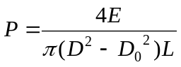,
где D₀ – диаметр нерастянутого сосуда, L – его длина, E – (объемный) модуль жесткости стенок сосуда.
Если мы условно рассмотрим распределение крови при вертикальном положении тела с неработающим сердцем, то увидим, что кровь будет находиться только в сосудах ниже уровня, на котором давление равно атмосферному, а расположенные выше этого уровня сосуды спадут. Ниже этого уровня давление в сосудах (относительно атмосферного давления) определится гидростатическим законом:
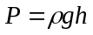,
где ρ – плотность крови, h – расстояние до “уровня равновесия давлений” (для сосудов, лежащих выше, h отрицательно). Принято считать, что уровень равновесия давлений (h = 0) находится в области сердца. За счет гидростатического давления у живого человека давление в поднятой над головой руке будет в 5 – 6 раз меньше, чем у щиколотки ноги.
Примером влияния гравитационных сил на кровообращение и его саморегуляцию является обморок, когда у человека резко возрастает объем крови в венах ног, что происходит в жару или при резком вставании. При этом давление наполнения сердца падает, что снижает производительность сердца и как следствие этого, уменьшается кровоснабжение мозга. В результате этого человек падает и принимает горизонтальное положение. Этим устраняется сила, удерживающая кровь в сосудах ног, и обморок становится менее глубоким. Аналогичное явление может проявиться у летчиков сверхзвуковых самолетов, когда из-за больших перегрузок стенки сосудов будут растягиваться, стремясь уравновесить давление. Если напряжение в стенке сосудов не уравновесит влияние гидростатического давления, то возникает потеря зрения (так называемая “черная слепота”). При исследовании кровообращения в клинике с помощью зонда, соединенного с манометром, их располагают на уровне груди, для устранения гидростатической составляющей давления, поэтому измеряется давление, создаваемое только деятельностью сердца.
Помимо гидростатики, давление в сосудах живого человека обуславливается гидродинамической составляющей. Перемещение крови по сосуду обеспечивается разностью давлений ΔP на его концах. Для кровотока Q через сосуд справедлива формула Пуазейля:
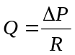.
Представленное здесь гидродинамическое сопротивление R пропорционально вязкости крови и длине сосуда, но обратно пропорционально четвертой степени диаметра сосуда. Поскольку артерии руки имеют большой диаметр и находятся недалеко от сердца, то при измерении артериального давления изменение давления за счет гидродинамической составляющей невелико (2 – 3 мм рт. ст.). Аналогичную формулу можно записать не только для отдельного сосуда, но и для разветвленного участка сосудистого русла. Например, для большого круга кровообращения давление на венозном конце русла P_{в} близко к нулю, и формула принимает вид
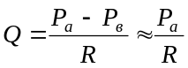,
(P_{a} – среднее артериальное давление). Сопротивления последовательно и параллельно соединенных сосудов вычисляются по тем же формулам, что и сопротивления систем из резисторов в электротехнике.
Кровь по сосудам не только перемещается, но и пульсирует (за счет работы сердца), поэтому в механике кровообращения следует учитывать не только сопротивление сосудов, но и их жесткость E (упругость – аналог емкости в электротехнике). Основное сопротивление сосудов (в большом круге — около 50%) приходится на долю мелких артерий, а наиболее жесткими сосудами являются крупные артерии. Если представить один круг кровообращения как последовательно соединенные емкость E (жесткость крупных артерий) и сопротивление R (сопротивление остальных сосудов круга), то получится следующая формула, связывающая систолическое и диастолическое артериальные давления:
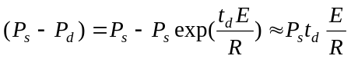,
где t_{d} – длительность диастолы, которая в норме составляет около 0.64 секунды, но существенно уменьшается с ростом частоты пульса (в отличие от длительности систолы, которая является почти постоянной величиной – около 0.28 секунды). Соответственно разница между верхним и нижним артериальными давлениями увеличивается при расширении сосудов (уменьшении R) и при понижении частоты пульса.

Параметры кровообращения и физическая нагрузка
Артериальное давление относится к числу немногих физических параметров организма, для которых даже двукратное изменение само по себе не слишком влияет на жизненно важные функции организма и наблюдается у здоровых людей при интенсивных физических или эмоциональных нагрузках. На изменение артериального давления в этих случаях влияют следующие факторы:
- Уменьшение сопротивления мышечных сосудов при физической нагрузке (за счет расслабления их стенок) происходит потому, что мышцы усиленно потребляют кислород и выделяют продукты метаболизма, а значит, «заинтересованы» в наибольшем кровотоке через свои сосуды (Q = ΔP/R). Этот фактор уменьшает оба артериальных давления, особенно диастолическое.
- Увеличение сопротивления сосудов (обратное действие) обусловлено влиянием нервной системы, стремящейся за счет сокращения сосудов (и соответствующего повышения среднего артериального давления) не допустить уменьшения венозного давления, что привело бы к нарушению насосной функции сердца (см. фактор 4).
- Увеличение частоты пульса также регулируется нервной системой. Этот фактор уменьшает разницу между систолическим (P_{s}) и диастолическим (P_{d}) давлением и увеличивает среднее артериальное давление
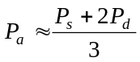.
- Изменение силы сердечных сокращений определяется не только усиливающими нервными влияниями, но и давлением наполнения сердца (венозным давлением), понижение которого приводит к уменьшению силы. Силу сокращений часто отождествляют с систолическим давлением.
- Проталкивание крови по венам сокращениями скелетных мышц, которое проявляется при двигательной физической нагрузке, приводит к улучшению наполнения сердца кровью, а следовательно (см. фактор 4), к росту систолического давления.
- Увеличение объема сосудистого русла за счет расширения вен также часто наблюдается при нагрузке параллельно с фактором 1 (расслабление сосудов приводит не только к уменьшению сопротивления, но и к росту объема сосудов). При этом сердце меньше наполняется кровью, и систолическое давление понижается (см. фактор 4). Этот эффект более заметен у людей с нетренированными и больными венами.
Суммарное влияние приведенных факторов при физической нагрузке у здорового человека обеспечивает рост артериального давления, прежде всего систолического. Например, после физической нагрузки фактор 5, отсутствует, а факторы нервной регуляции (2–4, которые также повышали давление при нагрузке) быстро ослабевают. Напротив, факторы уменьшения давления 1 и 6 ослабевают медленно, особенно у нетренированных людей (в частности, мышцы медленно восстанавливают свой баланс и требуют интенсивного кровоснабжения). В результате после нагрузки артериальное давление (особенно диастолическое) может понизиться.

Методика измерения

Пульсации давления и тоны Короткова
Систолическое и диастолическое артериальные давления измеряются в брахиальной артерии руки. Многие люди измеряют давление крови в обеих руках. Если давление в одной руке будет выше, чем в другой, то его нужно измерять в той руке, в которой оно будет ниже. У большинства людей артериальное давление ниже в левой руке. При проведении измерений следует иметь в виду, что всякое (даже косвенное) вмешательство в организм вызывает ответную реакцию последнего.
Обычно врачи измеряют давление с помощью манжеты, надуваемой воздухом посредством резиновой груши до давления, заведомо превышающего систолическое. При этом происходит пережатие манжетой брахиальной артерии, и кровоток в ней прекращается. По мере стравливания воздуха из манжеты, давление в ней понижается и на определенном его уровне (систолическом) в артерии за манжетой начинается пульсация крови, прослушивающаяся с помощью датчика (фонендоскопа). Появляются характерные звуки, так называемые тоны Короткова, предложенные им в 1904 г.
При дальнейшем понижении давления в манжете тоны уменьшаются по амплитуде (в фонендоскопе становятся глухими), а затем и вовсе исчезают. До сих пор не известно, что именно: снижение амплитуды или прекращение колебаний соответствует диастолическому давлению*). Анализ колебаний в тонах Короткова проводят рассмотрением их частотных составляющих, т.к. наблюдается значительное уменьшение амплитуды (в фазе диастолы) в диапазоне частот 60 –180 Гц.
Основную сложность представляет измерение диастолического или нижнего артериального давления (НАД). Следует сказать, что слово “измерение” здесь не совсем подходит и правильнее сказать “определение”. Из литературных источников [2] известно, что при определении НАД методом Короткова погрешность может колебаться от 10 и более процентов. Показано, что если разность между давлениями в манжете ((P_{y} – P₀) = 8 мм рт. ст. (где P_{y} – давление, при котором амплитуда звуков начинает уменьшаться, а P₀ – давление, при котором звуки полностью пропадают), то ошибка определения не превосходит этой величины. Если эта разность достигает 20 – 30 мм. рт. ст., то значение НАД оказывается заниженным. На величину ошибки определения НАД влияет и скорость стравливания воздуха из манжеты, причем чем скорость меньше, тем точнее результат.
В данной работе предлагается проанализировать запись давления в манжете и на этой основе сделать выводы о величине артериального давления и частоте сердечных сокращений (пульс). Существо измерений заключается в том, что в случае, когда давление в манжете выше систолического давления, пульсации в артерии не будут сказываться на давлении в манжете, и никаких пульсаций там наблюдаться не будет. В том случае, когда давление в манжете будет ниже НАД, пульсаций давления в манжете также не будет. Таким образом, по мере уменьшения давления в манжете, в ней сначала появятся пульсации давления, а затем их амплитуда начнет уменьшаться вплоть до исчезновения. Появление пульсаций давления считается систолическим давлением, а начало их уменьшения свидетельствует о том, что мы находимся в диапазоне диастолического давления.

Измерительная аппаратура и обработка результатов измерений
На Рис. 1.1 изображено устройство для измерения и регистрации артериального давления, где 1 – конечность, 2 – манжета, 3 – нагнетательная груша, 4 – датчик давления, 5 – манометр, 6 – АЦП, 7 – ПК.
Измерительным элементом в данной работе является датчик давления – 4. Причем установка выполнена в двух вариантах, в одном случае датчиком давления является керамический сенсор, а в другом – механотрон.

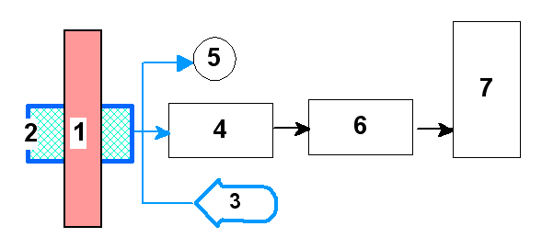

Рис. 1.1. Устройство для измерения и регистрации артериального
давления
На рис. 1.3 приведена фотография экспериментальной установки.

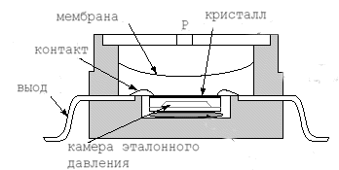
Рис. 1.2. Датчики давления на основе МЭМС технологии
На рис. 1.2 приведена конструкция датчика давления фирмы Motorola, который представляет собой электронную схему, содержащую операционный усилитель, выполненный по биполярной технологии и тонкопленочный резистор, изготовленные на одном кристалле. Датчики обеспечивают температурную компенсацию в диапазоне от -40° до +125 °C. Схема выдает пропорциональный давлению «Р» аналоговый сигнал. Корпус из износостойкого термопластика защищает внутреннюю часть прибора от влияния высокой влажности и агрессивных сред. В конструкции прибора использованы МЭМС технологии (Microelectromechanical Systems – микроэлектромеханические системы).
В другом варианте данной работы измерительным элементом является механотронный датчик давления. Механотрон служит для преобразования механических величин в электрические и применяется как датчик для измерения малых перемещений (от 10⁻² до 10² мкм), малых усилий (от 10⁻³ до 10² g), давлений (от 10⁻² до 2·10² тор), ускорений (от 10⁻¹ до 10⁵ см/с²), вибраций (до 10 кГц) и т.п.
Обычно у механотрона часть корпуса содержит мембрану или сильфон, которые жестко соединены с подвижным электродом. Механотроны бывают вакуумные и газоразрядные. В вакуумных механотронах используют зависимость плотности тока эмиссии катода от расстояния между катодом и анодом.
Полученный электрический сигнал от механотрона подается на аналого-цифровой преобразователь (АЦП), с которого сигнал в виде кода поступает на компьютер, где записывается как файл (*.dat).

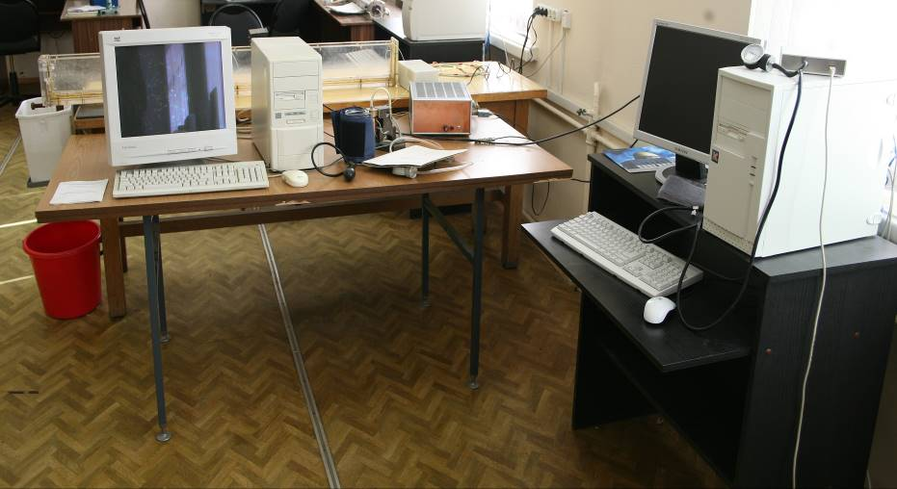
Рис. 1.3. Фотография экспериментальной установки.

Задание
- Провести установку нуля и калибровку механотрона (определить, какое давление соответствует 1мВ).
- Записать в файл давление на руке до физической нагрузки и после.
- Перенести полученные файлы в редактор GRAPHER и обработать их по следующей программе:
- согласно калибровке представить ось Y в единицах давления;
- сделать подпись графика;
- нанести сетку с частотой удобной для считывания показаний давления;
- определить систолическое и диастолическое, а также среднее артериальное давления;
- подобрать (гладкий) участок кривой давления с 5 – 10 импульсами и вырезать его, после чего определить частоту пульса;
- подобрать известную функцию к вырезанному участку экспериментальной кривой и выделить импульсы давления;
- оформить отчет.
- Объяснить полученные результаты.

Контрольные вопросы
- Как и почему изменяется артериальное давление людей, больных атеросклерозом (при этом заболевании стенки сосудов утолщаются и становятся более жесткими)?
- Что будет с артериальным давлением, если человек выпьет много жидкости?
- Какие факторы влияют на повышение артериального давления при эмоциональной нагрузке (это повышение может быть большим, чем при физической нагрузке)?
- Как можно компенсировать повышение артериального давления при нагрузке?
- Объясните противоречие между формулой 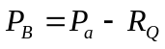 и увеличением венозного давления 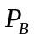 при сокращении сосудов (росте R).

Определение скорости распространения волны на поверхности воды

С.И. Титаров, Б.К. Ткаченко

Введение
Целью настоящей лабораторной работы является определение скорости распространения волны на поверхности воды, а также закрепление студентами знаний полученных в ходе выполнения предыдущих лабораторных работ по элементам программирования внешних устройств» и по ознакомлению с пакетами для обработки экспериментальных данных. Работа выполняется за одно занятие (4 академических часа).
Распространение волн на поверхности воды или, как ее называют "свободной поверхности", определяется главным образом гравитационными силами. В случае, когда длина волны больше высоты (глубины) жидкости, может быть обоснованным предположение о постоянстве скорости жидкости по высоте. Т.е., когда горизонтальный масштаб много больше вертикального, а возмущения уровня много меньше глубины жидкости, речь идет о мелкой воде. Такое приближение значительно упрощает решение задачи и носит название теории "мелкой воды". Распространение волны в жидкости может быть описано, исходя из уравнений сохранения массы и импульса. В настоящей работе измеряется скорость распространения фронта волны вытекающей воды (фронт понижения уровня). Теоретическое выражение для фазовой скорости волны в одномерном случае в рамках приближения мелкой воды:
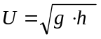,
где – ускорение свободного падения; 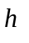 – начальный уровень (уровень не возмущенной поверхности).
В ходе выполнения работы должно быть разработано программное обеспечение для проведения измерений, произведена запись зависимости уровня в одном сечении канала и произведена обработка данных.

Экспериментальная установка
Экспериментальная установка содержит кювету с прозрачными стенками и торцевой крышкой. В кювете налита вода. Торцевая крышка может быть открыта вручную, либо зафиксирована стопорным винтом. Торцевая крышка снабжена микропереключателем, контакт которого подсоединен к контроллеру лабораторной работы (расположен внутри ПК, контакт соединен с одним из битов 8-разрядного регистра с адресом 221H. Следовательно, программным образом можно узнать, закрыта крышка или открыта. Датчик уровня представляет собой две параллельно расположенные проволоки, сопротивление между которыми зависит от уровня воды и ее проводимости (соединены с контроллером). На Рис. 2.1 представлена схема установки (без ПК).

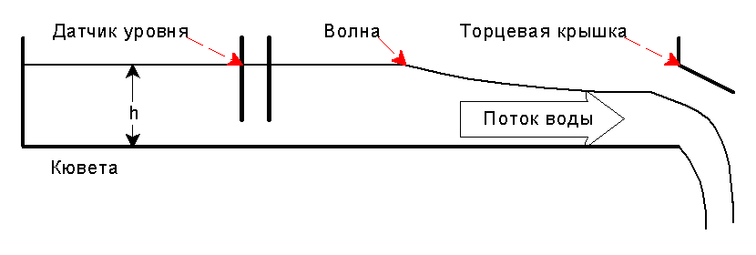

Рис. 2.1. Схема экспериментальной установки (без ПК)
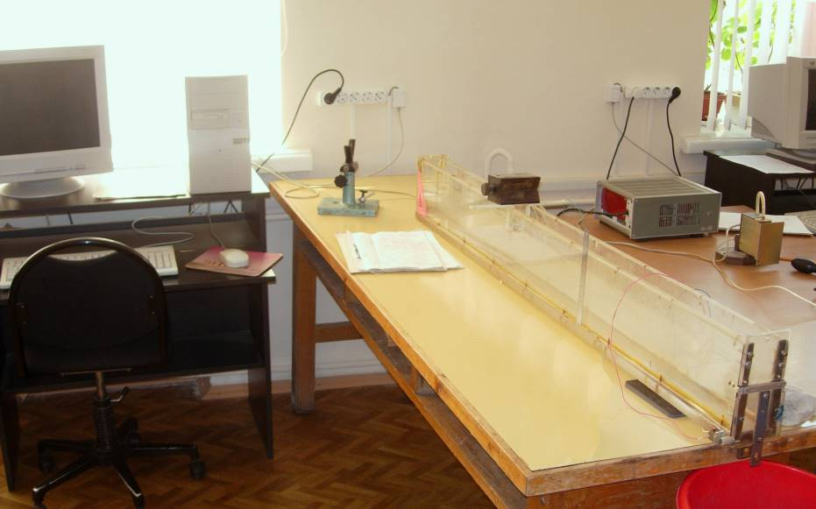
Рис. 2.2. Фотография экспериментальной установки.
Датчики уровня такого типа требуют довольно сложной схемы управления (во избежание влияния поляризации требуется измерять сопротивление переменным током повышенной частоты с последующим детектированием), эта схема содержится в контроллере наряду с 8-разрядным аналого-цифровым преобразователем (АЦП). Для выполнения данной работы необходимо знать только то, что содержимое регистра с адресом 220H (адреса регистров приводятся в шестнадцатеричной системе счисления) как-то соответствует уровню воды. Таким образом, для управления экспериментальной установкой необходимо читать содержимое регистра с адресом 221H (флаг торцевой крышки) и с адресом 220H (число, каким-то образом связанное с уровнем воды в месте расположения датчика).

Задание
В конечном результате работы (после обработки экспериментальных данных) студенты должны представить график зависимости уровня воды (в одном сечении по длине кюветы) от времени на экране монитора ПК. Программирование АЦП и измерения производятся коллективом из 2 – 4 студентов на компьютере в составе экспериментальной установки. Затем полученные данные передаются на сервер NT405 и записываются в Students\Exchange (эта директория доступна по записи и чтению со всех компьютеров класса). Затем студенты перемещаются на компьютеры, предназначенные для обработки данных, и работают индивидуально. Суть обработки – калибровка с помощью пакета GRAPHER оси Y (уровень воды в единицах длины), оформление графика – подписи осей, сетка. После этого по начальному уровню следует определить теоретическое значение скорости перемещения фронта волны, а по времени прихода волны к датчику и расстоянию от торцевой крышки до датчика – измеренное. Значения полученных скоростей написать на графике.

Основные этапы работы
Разработка программы, предназначенной для калибровки датчика уровня (выполняется коллективом из 2 – 4 студентов). Программа должна читать содержимое регистров с адресами 220H и 221H и выводить на экран. Рекомендуется бесконечный цикл с остановкой по клавише, внутри которого содержимое регистров выводится на экран в одной строке. С помощью этой программы следует выяснить, как изменяется содержимое регистра 221H при открывании – закрывании торцевой крышки (это понадобится для разработки главной программы). Затем – зафиксировать крышку винтом, наливать разные уровни воды, измерять их линейкой и считывать соответствующие сигналы датчика уровня (это понадобится для калибровки результатов измерения пакетом GRAPHER, три-четыре уровня вполне достаточно).
Разработка главной измерительной программы (выполняется коллективом 2 – 4 студента). Программа должна ждать момент открывания крышки (например, внутри бесконечного цикла анализировать регистр с адресом 221H и выйти из цикла, когда содержимое станет равным значению, соответствующему открытой крышки). Затем (когда крышка открыта) циклом считывать текущее время (системным таймером ПК, оператор TIMER в BASICе) и показания датчика уровня (регистр с адресом 220H). Записывать в текстовый файл, пригодный для обработки пакетом GRAPHER (две колонки цифр, разделенные пробелами или другими разделителями). Рекомендуется выполнить программу в виде бесконечного цикла с выходом по клавише. Волна движется быстро, поэтому внутри главного цикла не следует выполнять процедуры, отнимающие время понапрасну (например, вывод данных на экран).
Проведение измерений (выполняется коллективом 2 – 4 студента). Закрыть торцевую крышку кюветы, зафиксировать винтом. Налить в кювету воду, дождаться успокоения поверхности. Запустить главную измерительную программу. Не открывая крышку, снять фиксирующий винт. Резко открыть крышку. Остановить программу (например, нажатием клавиши), когда волна пробежит длину кюветы (не следует дожидаться полного вытекания воды из кюветы). Переписать полученный файл на сервер \\NT405\students\exchange.
Обработка результатов (выполняется индивидуально). Провести калибровку датчика уровня посредством пакета GRAPHER (по калибровочным данным построить график, провести наилучшую прямую или параболу, определить коэффициенты). Провести калибровку оси Y (уровень), наложить на график сетку. По графику найти начальный уровень и время, прошедшее от момента открытия крышки до прихода волны к датчику (момент начала понижения уровня в области датчика). Определить теоретическое и измеренное значения скорости фронта волны, написать их на графике.

Измерение скорости распространения возмущений в воздухе

Б.К. Ткаченко

Цель работы: проведение расчетов и измерений скорости звука с использованием элементов программирования, графического пакета и компьютерного осциллографа с определением содержания углекислого газа в выдыхаемом воздухе

Введение
1. Скорость распространения малых возмущений в среде называется скоростью звука. Выражение для скорости звука не может быть получено из элементарных соображений, а следует из рассмотрения уравнений сохранения массы, импульса и энергии совместно с уравнением состояния газа и имеет следующий вид:
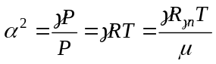, (1)
где – скорость звука, γ  – показатель адиабаты, μ – молекулярная масса, 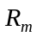= 8314 Дж/град. Чем больше амплитуда возмущения, тем больше скорость его распространения. Скорость звука – это минимальная скорость распространения возмущений.
Изменение давления, характерное для звуковых волн, составляет менее 0.01% хотя обычно оно оценивается в децибелах и определяется следующим образом:
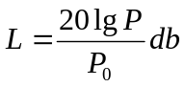, (2)
где – уровень звукового давления в децибелах,
– уровень звукового давления (избыточного),
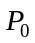 – пороговое звуковое давление (порог слышимости), которое принимается равным 2⋅10^{–5} Па.

Скорость звука в воздухе
Воздух удобно представлять как смесь трех газов (по объему: азот – 78.1%, кислород – 21%, аргон – 0.9%) с добавками паров воды и углекислого газа. Количество паров воды при комнатных условиях близко к 1%, количество углекислого газа сильно зависит от конкретных условий, но, как правило, не превышает 1% по объему, а в стандартной атмосфере принимается равным – 0.03%.
Поскольку в данной лабораторной работе предполагается достаточно точное определение скорости звука, необходимо учитывать все перечисленные компоненты при расчетах по формуле (1), считая смесь N₂ – O₂ – Ar как один газ.
Показатель адиабаты для смеси газов рассчитывается следующим образом:
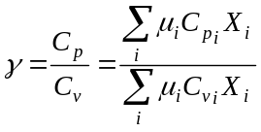. (3)
Молекулярная масса ():
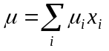, (4)
где 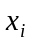 – объемная (мольная) доля или относительное число молекул данного сорта. При программировании обязательно нужно учесть, что должно быть 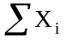 = 1.
При анализе свойств комнатного воздуха можно ограничиться учетом следующих компонент: (N₂, O₂, Ar), H₂O, CO₂.

В таблице 1 приведены C_{p}, C_{v} для этих газов:

Таблица 1
газ | , г | 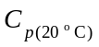 | 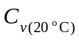
N₂+O₂+Ar | 28.97 | 1.0036 | 0.7166
H₂O | 18.01 | 1.863 | 1.403
CO₂ | 44.01 | 0.838 | 0.649

Смесь N₂, O₂, Ar в пропорции, соответствующей воздуху, можно учитывать как один газ, а H₂O и CO₂ прибавляются к этой смеси.
Для контроля расчетов приводится таблица 2 величины скорости звука в воздухе в зависимости от количества CO₂ и паров воды:
Таблица 2
Проверка расчетов скорости звука при температуре 293 K
(м/с) | 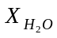 | 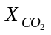
343.16 | 0 | 0
343.7 | 0.01 | 0
342.1 | 0 | 0.01
342.6 | 0.01 | 0.01

100% относительная влажность воздуха соответствует 0.023 мольной доли паров воды при 20 °C.

Экспериментальная установка
Экспериментальная установка состоит из генератора волн давления, канала, в котором распространяются волны, микрофонов и регистрирующей аппаратуры (см. рис. 3.1).
Генератор на основе динамика предназначен для генерирования акустических волн регулируемой интенсивности и работает в импульсном режиме при разряде конденсатора через него.
Интенсивность волны и ее длительность регулируется напряжением конденсатора.
Преобразование волн давления в электрический сигнал осуществляется двумя микрофонами, расстояние между которыми составляет 1158 мм.
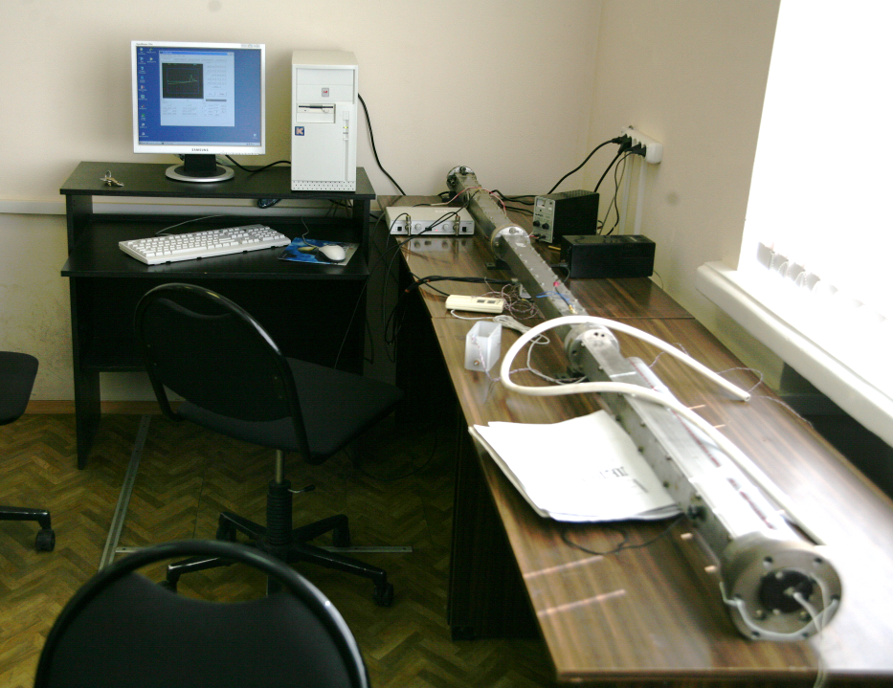
Рис. 3.3. Фотография экспериментальной установки.

Задание
Способом точного измерения временного интервала между сигналами является приведение их к подобному виду по уровню и амплитуде. Временной сдвиг нужно брать по участку осциллограммы с максимальной крутизной (в данном случае примерно на половине амплитуды).
Выполнять задание нужно в указанной последовательности.
- Написать программу для расчета скорости звука в воздухе для переменных: температура, количество воды и CO₂.
- Настроить компьютерный осциллограф DSO:
- закрытый вход для обоих лучей (AC) (на блоке-приставке),
- чувствительность по левому каналу 0.2 в/дел, по правому 0.1 в/дел. ,
- развертку 0.2 msec/дел. ,
- в положении TRIGGER, OFF и RUN установить лучи по- середине экрана (потенциометры на блоке-приставке),
- перевести TRIGGER в положение ON,
- синхронизацию от первого луча (SOURCE),
- наклон положительный,
- уровень запуска (LEVEL) в положении на деление выше первого луча.
- Нажав кнопку разряда конденсатора на динамик для случая нахождения в трубе атмосферного воздуха, просмотреть экран с помощью прокрутки и сохранить записанное в выбранной директории с расширением dat.
- Проделать то же самое, выдохнув в трубу через шланг воздух из легких.
- С помощью программы расчета скорости звука провести расчет времени (Δt_{р}) прохождения звуковой волной интервала между микрофонами (1158 мм) для условий эксперимента (температура и влажность по прибору), содержание СО₂ принять равным 0.3%.
- Определить скорость звуковой волны для атмосферного воздуха и воздуха из легких, для этого:
- войти в режим графера, в опции меню Worksheet объединить сохраненные файлы, вставив их в ячейки А1 и D1 с помощью команды import в меню FILE. Колонки A, D – время, B, E – первый микрофон, C, F – второй микрофон;
- преобразовать временные колонки из делений в микросекунды согласно дискретизации выборки осциллографа (указана в файле данных, 160 строк составляют 200 мкс);
- привести начальные значения амплитуды на обоих лучах (колонки В, C, E, F) к нулю, вычтя начальные значения;
- нормировать максимальные амплитуды В, C, E, F к единице (максимальные значения можно найти с помощью команды Statistics в меню DATA, выделив нужную колонку);
- построить на одном графике сигналы с микрофонов (разными цветами), выбрав в качестве оси х колонку А для B и E и колонку D для С и F;
- вычесть из D расчетное время прохождения звуковой волной в атмосферном воздухе (п.5);
- построить на графике линии сетки (grid lines);
- выделить на оси х участок длиной 300 – 400 мкс, соответствующий росту сигналов;
- по графику определить величину полученного расхождения для расчетного и измеренного значения скорости звука в комнате;
- определить временной сдвиг для выдыхаемого воздуха;
- определить подбором, по программе, количество СО₂, которое надо добавить, чтобы получить наблюдаемый временной сдвиг.

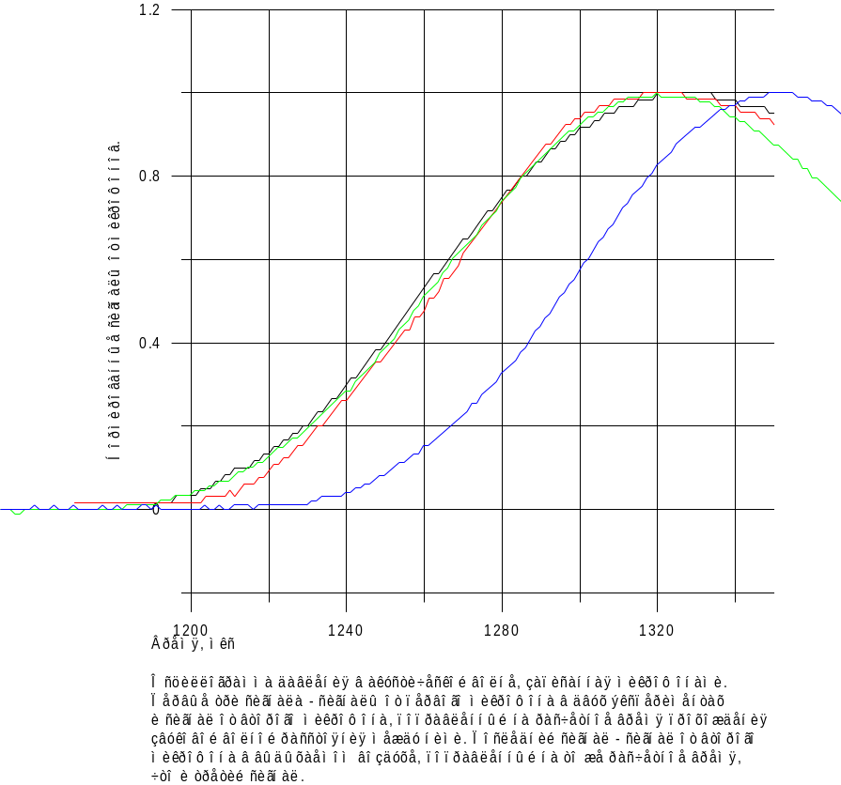
Рис. 3.4. Графики сигналов с микрофонов после обработки
Таблица 3
Результаты выполнения лабораторной работы №3

температура в комнате
влажность относительная в комнате

параметры | в комнате
Влажность абсолютная
Содержание СО2 (абс) | 0.003
Расчетное время прохождения волной базы между микрофонами (мкс)
Фактическое прохождение базы (мкс)
Скорость звука (расчет)
Скорость звука (эксперимент)

параметры | в канале после выдоха
Влажность абсолютная считается одинаковой с комнатной после выравнивания температур в канале (2 – 3 мин)
Фактическое прохождение базы (мкс)
Разность с расчетным временем прохождения в комнатном воздухе (мкс)
Какое количество СО₂ надо добавить в программу расчета времени для компенсации разности
Скорость звука (эксперимент)

Изучение спектральных зависимостей отражающих поверхностей многоканальным оптическим анализатором

С.С. Негодяев, Л.Л. Попов, С.И. Титаров

Введение
Свет – это электромагнитное излучение, которое образуется при термоядерной реакции на Солнце, а также получаемое от других природных или искусственных источников. Основной характеристикой источника света является длина излучаемой световой волны. В той части солнечного спектра, которая достигает земной атмосферы, присутствуют волны длиной от 290 нм до 20 000 нм. Электромагнитный непрерывный (сплошной) спектр (см. Рис. 4.5) содержит последовательность всех этих частот (или длин волн) электромагнитных излучений, плавно переходящих друг в друга. Непрерывный спектр дают раскаленные твердые тела, светящиеся жидкости, плотные газы, а также высокотемпературная плазма. В оптической области при разложении света от таких тел спектральным прибором (спектроскоп или спектрограф) непрерывный спектр представляется в виде окрашенных полос, в которых различают семь основных цветов (красный, оранжевый, желтый, зеленый, голубой, синий и фиолетовый), плавно переходящих друг в друга. Распределение энергии по частотам в непрерывном спектре излучения от разных тел различно.

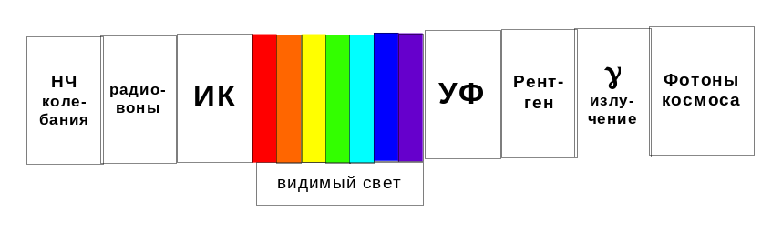
Рис. 4.5. Электромагнитный спектр
На рис. 4.1 (слева направо): НЧ – низкочастотные колебания; радиоволны; ИК – инфракрасное (тепловое) излучение; видимый свет (красный, оранжевый, жёлтый, зеленый, голубой, синий, фиолетовый); УФ – ультрафиолетовое излучение; рентгеновское излучение; γ-излучение; фотоны космического излучения
Видимой называется та часть спектра (от 380 нм до 780 нм), которая, воздействуя на светочувствительные рецепторы глаза, вызывает зрительное ощущение. Волны разной длины вызывают неодинаковые ощущения. На Рис. 4.6 изображена кривая спектральной эффективности света для глаза человека и приведены интервалы длин волн, соответствующие цветам солнечного спектра. На этой кривой видно, что самым ярким представляется излучение с длиной волны около 555 нм, расположенное в желто-зеленой части спектра. В 1931 году международная комиссия по освещению (МКО) ввела понятие "стандартного наблюдателя" – нечто среднее для людей с нормальным зрительным восприятием. Этот эталон МКО – дает значения относительной световой эффективности излучения с длинами волн в диапазоне от 380 нм до 780 нм с интервалом 1 нм. Яркость, измеренная в соответствии с эталоном МКО, называется фотометрической яркостью или просто яркостью.
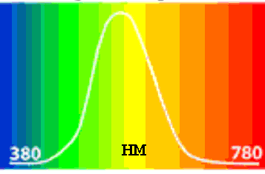
Рис. 4.6. Фотометрическая кривая (МКО)
Нагретые разряженные газы (газоразрядная плазма) излучают линейчатые спектры, содержащие только дискретный набор частот (отдельные спектральные линии). Например, линейчатый спектр можно получить, возбуждая атомы паров ртути при помощи электрического разряда (см. Рис. 4.7), где на фоне сплошного спектра, получаемого от лампы дневного света, видны линии, получаемые от паров ртути, находящихся в этой же лампе.
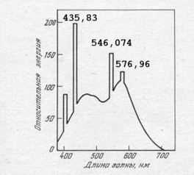
Рис. 4.7. Спектральный состав света
люминесцентной лампы дневного света
Доля падающего потока излучения или частиц, отраженная поверхностью тела, называется альбедо (позднелатинское albedo = белизна). Различают несколько видов альбедо. Истинное альбедо (совпадающее с коэффициентом диффузного отражения) – это: «отношение количества света, отраженного по всем направлениям матовой поверхностью к количеству света, упавшего на нее» по Ламберту∗.
Альбедо, как правило, меняется с длиной волны: в зависимости от цветовых свойств поверхности доля отражаемого ею света в различных участках различна.
Если поверхность освещается и наблюдается вертикально, то такое истинное альбедо называют нормальным. Для света нормальное альбедо чистого снега около 1.0, а древесного угля около 0.04. Значение альбедо зависит от спектра падающего излучения и от свойств поверхности. Поэтому отдельно измеряют альбедо для разных спектральных диапазонов (оптическое, ультрафиолетовое, инфракрасное), поддиапазонов (визуальное, фотографическое) и даже для отдельных длин волн (монохроматическое альбедо).

Экспериментальная установка
Экспериментальная установка содержит (см. Рис. 4.8): объектив 1, который фокусирует свет, отраженный от исследуемой поверхности, регулируемую щель 2, дифракционную решетку 3, линейку фотоприемников 4, усилитель 5, преобразователь сигналов 6, ПК 7. Блоки 1 – 6 являются составной частью дифракционного спектрометра.
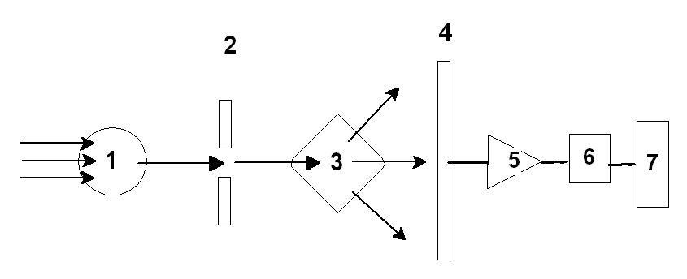
Рис. 4.8. Экспериментальная установка
Фотография экспериментальной установки приведена на Рис. 4.9.
Часть света, отраженная от исследуемой поверхности, после разложения на спектральные составляющие попадает на соответствующие элементы фотоприемника 4, изготовленного на основе прибора с зарядовой связью (ПЗС), который выполнен в виде 2700 фотоприемных элементов, расположенных в линию вдоль спектра. Далее усиленный и оцифрованный сигнал последовательно от каждого элемента вводится в компьютер 7.

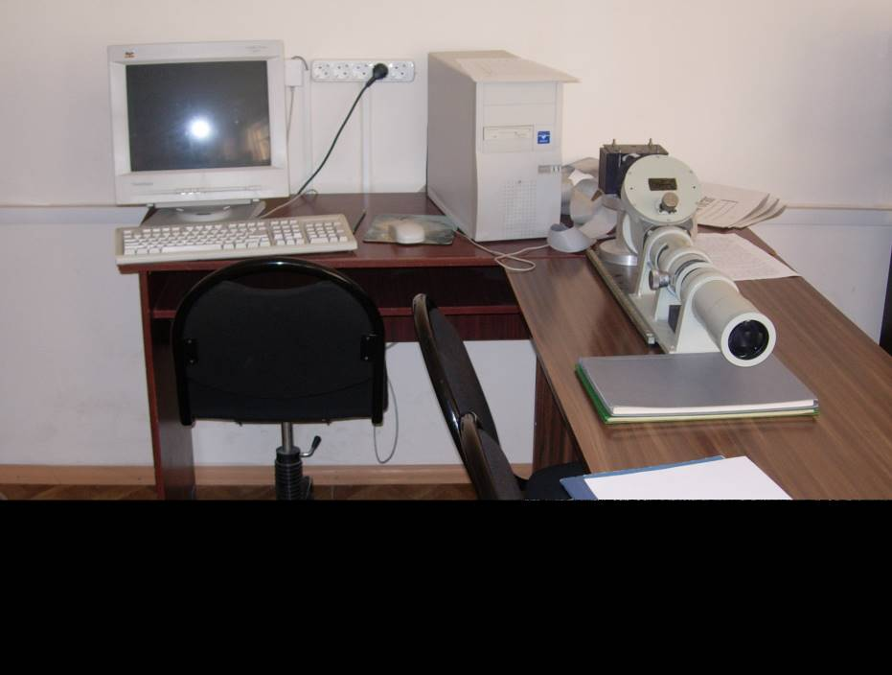
Рис. 4.9. Фотография экспериментальной установки

Порядок проведения измерений
Цель работы: определение спектральной зависимости истинного альбедо в видимом диапазоне для матовых поверхностей различного цвета, а также показать студенту возможность проведения эксперимента на фоне шумов, превышающих уровень полезного сигнала.
Способы борьбы с шумами.
Работу следует начинать с установки темнового тока, открыв опцию Спектры команда Ввести темновой фон. Для этого закрывают входное отверстие спектрографа и проводят измерение. Таким образом, запоминаются собственные шумы устройства, которые за время эксперимента будут вычитаться из полученного сигнала.
Для уменьшения влияния шумов проводят установку параметров, определяющих время экспонирования исследуемой поверхности (T_{эксп}) и количество измеряемых циклов (N_{цикл}), что позволяет усреднить получаемый сигнал. Установку параметров следует проводить на белой отражающей поверхности. Рекомендуемое значение параметров: T_{эксп} = 200 – 1000, N_{цикл} = 5 – 40.
Внимание. После изменения параметров следует заново ввести темновой фон.
Начало измерений.
Для фиксации спектра активируют команду Ввести спектр и после завершения операции Накопление, записать файл командой Сохранить страницу. После чего ввести следующий спектр.
Преобразование полученных файлов для обработки их графическим пакетом.
Для загрузки файла с жесткого диска выбирать команду Спектр, в появившемся меню выбрать опцию Загрузить страницу, выбрать из числа сохраненных необходимый файл с расширением *.POS и поставить его в свободную клетку меню. После чего мышкой активировать команду Выполнить.
Например. Все полученные файлы записываем в одну страницу (выберем нулевую). Для этого следует выбрать команду Серия, опцию Редактор, включить нулевую страницу командой Вкл/Выкл, т. е. −0 перевести в +0 и установить мышкой в верхней строке меню, затем ввести команду Выполнить. Снова войти в команду Серия, опция Запись и ввести команду Выполнить, записав имя файла (без расширения) и еще раз ввести команду Выполнить.
Внимание! Т.к. пакет обработки информации не предназначался для записи всех файлов в одну страницу, то для сохранения полученной информации, необходимо для каждого файла провести перечисленные преобразования два раза подряд, начиная с загрузки файла с расширением *.POS с винчестера. Преобразованные файлы с расширением *.dat проверяют любой доступной программой (файлы должны содержать две цифровые колонки и естественно отличаться один от другого).
Полученные файлы записать на сервер NT405 в директорию students\exchange, а оттуда на рабочий ПК в директорию students и начать обработку полученных результатов с помощью пакета GRAPHER.
Конечным результатом работы (после обработки экспериментальных данных) является график спектральной зависимости истинного альбедо для различных поверхностей, причем калибровку следует провести в нм.

Задание
Основные этапы работы.
- Наладка установки. Выставить необходимые параметры. Запомнить темновой фон. При экспонировании белого листа бумаги регулировкой ширины щели добиться максимального использования экранной площади. При этом линии ртути могут быть немного зарезаны сверху, что совершенно не допустимо для сплошного спектра.
- Получить файлы спектров отраженных поверхностей, начиная с белой, далее серой и еще 3 – 4 цветных.
- Преобразовать файлы для обработки их графическим пакетом.
- Открыть файлы в пакете GRAPHER. Начать с файла «белый».
- Провести калибровку (замена номеров фотоприемников на соответствующие им длины волн в нанометрах). Для калибровки воспользоваться известными спектральными линиями ртути, приведенными на Рис. 4.7.
- Получить спектральную зависимость альбедо от длины волны для всех исследуемых поверхностей.
- Оформить отчет.

Дистанционное определение температуры тел по инфракрасному излучению

А.И. Алябьев, С.И. Титаров, Б.К. Ткаченко

Введение
Целью настоящей лабораторной работы является определение температуры тел по инфракрасному излучению, а также закрепление студентами знаний, полученных в ходе выполнения предыдущих лабораторных работ по разработке программного обеспечения экспериментальных измерительных устройств (в аудитории № 106 АК) и по ознакомлению с пакетами для обработки экспериментальных данных (в аудитории № 408 АК ). Работа выполняется за одно занятие (4 академических часа).
Любое реальное тело при температуре больше абсолютного нуля излучает электромагнитные волны. Интенсивность излучения зависит от температуры тела и его оптических свойств (степени черноты). При комнатной температуре максимум собственного излучения тел приходится на инфракрасную область спектра, в которой степень черноты большинства диэлектриков близка к 1, т.е. с неплохой степенью точности существует соответствие между интенсивностью излучения и термодинамической температурой.
Необходимость дистанционного (бесконтактного) измерения температуры возникает, например, при исследовании удаленных тел, движущихся тел или тел, температура которых меняется при взаимодействии с контактным датчиком. При измерении температуры (термодинамической) по ИК излучению возникает много проблем (поглощение излучения атмосферой, влияние оптических свойств объекта и др.), которые не существенны в настоящем опыте. В работе исследуется процесс остывания поверхности бумаги, смоченной интенсивно испаряющейся жидкостью (ацетоном) посредством инфракрасного радиометра.
В ходе выполнения работы должна быть разработана и отлажена программа управления АЦП, сняты калибровочные данные, произведено измерение процесса остывания бумаги, политой ацетоном.

Экспериментальная установка
Датчиком излучения радиометра является болометр (металлическая пленка, сопротивление которой изменяется при нагреве излучением, – размещен внутри корпуса радиометра), включенный в мостовую измерительную схему с дифференциальным усилителем, выходное напряжение которого подается на вход аналого-цифрового преобразователя, установленного в персональный компьютер (см. Рис. 5.10).
На корпусе радиометра имеются клеммы питания, ручка для регулировки баланса мостовой схемы, стрелочный индикатор баланса, тумблер включения питания и переключатель чувствительности. Входное окно радиометра закрывается шторкой.

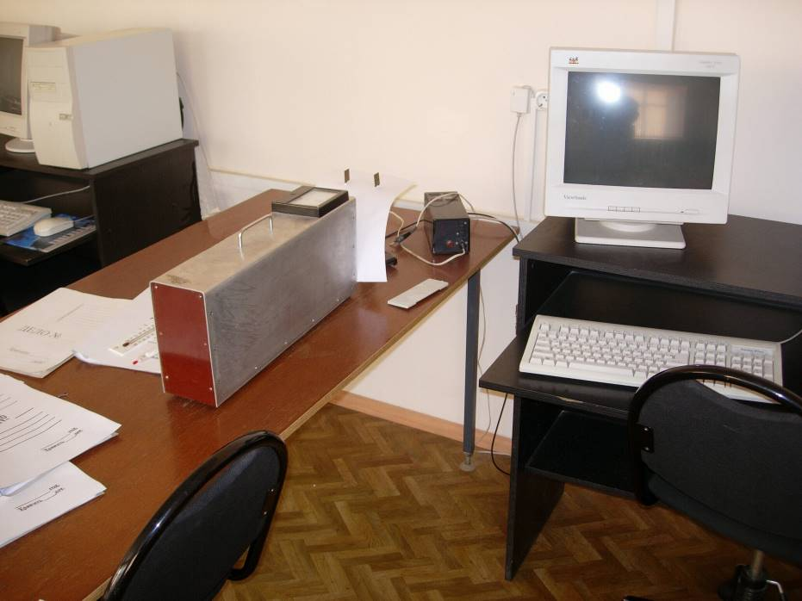
Рис. 5.10. Фотография экспериментальной установки
Для ввода сигнала радиометра в компьютер используется 15-разрядный аналого-цифровой преобразователь (АЦП) двойного интегрирования. Для запуска преобразователя необходимо записать любое число в регистр с адресом 220Н (здесь и далее в описании адреса приведены в шестнадцатеричной форме, как это принято в литературе, в соответствии с обозначением в ассемблере) при этом АЦП производит процедуру преобразования и помещает результат в 8-разрядные регистры 220Н (помещается младший байт) и 221Н (помещается старший байт, точнее старшие 7 бит). Если процедура преобразования завершена, то старший бит регистра по адресу 221Н (бит 2⁷, флаг готовности) равен 0 если нет – 1. Время преобразования зависит от измеряемого напряжения, поэтому следует программно контролировать готовность данных (анализировать содержимое регистра с адресом 221H). Для получения 15-разрядного числа (результата преобразования) следует произвести побитовый сдвиг старшего байта на 8 бит влево, к полученному результату добавить младший байт. В языках программирования С, ассемблер и многих других есть операторы побитового сдвига. В языке “Turbo Basic” таких операторов нет, но следует помнить, что сдвиг на один бит влево можно получить умножением числа на 2. Таким образом, для того чтобы сдвинуть число на 8 бит влево, следует умножить его 8 раз на 2 или, что то же самое, умножить на 2⁸ = 256).
Результат преобразования хранится в АЦП до тех пор, пока в регистр с адресом 220H не будет записано число (сам акт обращения по записи в регистр с адресом 220H вызывает работу АЦП для преобразования одной точки). Следует помнить, что столь простой доступ до регистров внешних устройств (из программ, созданных DOS компиляторами) возможен при работе под системами DOS, WIN3.x/98/Me. Системы OS2, WIN2000/NT/XP содержат защиту от несанкционированного вмешательства в системные ресурсы, т.е., для управления внешними устройствами из программы пользователя требуется разработка программ драйверов (для этого существуют специальные утилиты типа DDK, DRIWER WIZARD и др.).

Задание
В конце работы (после обработки экспериментальных данных) студенты должны представить график зависимости температуры бумаги, политой ацетоном, от времени на экране монитора ПК. Этот график должен содержать также калибровочные значения (комнатную температуру и температуру тающего льда). Программирование АЦП и измерения производятся коллективом из 2 – 4 студентов на компьютере в составе экспериментальной установки. Затем полученные данные передаются на сервер NT405 и записываются в Students\Exchange (эта директория доступна по записи и чтению со всех компьютеров класса). Затем студенты перемещаются за компьютеры, предназначенные для обработки данных и работают индивидуально. Суть обработки – калибровка с помощью пакета GRAPHER оси Y (должны быть получена температура в °С) и оформление графика – подписи осей, сетка.
Основные этапы работы:
- Разработка программы сбора данных (выполняется коллективом 2 – 4 студента). Программа должна считывать показания радиометра, время и записывать в текстовый файл, пригодный для обработки пакетом GRAPHER. Программа должна работать до тех пор, пока не нажата какая-либо клавиша компьютера (либо другой способ выхода из цикла). Следует предусмотреть вывод на экран получаемых данных (время и данные АЦП оператором print в цифровой не калиброванной форме). На компьютере имеется компилятор языка Borland Turbo Basic и Borland C⁺⁺ , ver. 3.1 (Для С: запись в регистр – оператором outport(адрес, число) или outportb(адрес, число), шестнадцатеричное число должно предваряться символами 0x без пробела).
- Провести калибровку радиометра и исследование остывания бумаги, политой ацетоном в ходе одного опыта с записью в один файл калибровочных данных и исследуемого процесса. Для этого запустить созданную программу сбора данных. Первые 5 – 10 секунд работы программы записать сигнал от сухой бумаги (комнатная температура, первая калибровочная точка). Затем (не останавливая программу) записать сигнал от тающего льда (признак таяния льда – мокрая поверхность). Затем (не останавливая программу) полить бумагу ацетоном (5 – 10мл.), записать исследуемый процесс (размеры смоченной поверхности бумаги должны превышать входное отверстие радиометра в поле зрения). Рекомендуется приведенная последовательность операций (температура бумаги долго восстанавливается после воздействия ацетона). Таким образом, калибровочные данные и процесс должны быть записаны в один файл. Переписать полученный файл на сервер \\NT405\students\exchange (выполняется коллективом 2 – 4 студента).
- Произвести обработку данных (калибровку оси Y, оформление графика). На графике должны быть калибровочные данные (запись комнатной температуры и поверхности тающего льда) и временная зависимость температуры бумаги по мере высыхания ацетона. Подписи осей должны содержать обозначения измеряемых величин и единицы измерения. На график нанести сетку.

Малогабаритная сверхзвуковая аэродинамическая труба

А.И. Алябьев, М.А. Мешков, С.С. Негодяев, Б.К. Ткаченко

Введение
Аэродинамическая труба представляет собой устройство для экспериментального изучения явлений, сопровождающих обтекание тел потоками газа. С помощью экспериментов в аэродинамических трубах определяют силы, возникающие при полёте самолётов, ракет и космических кораблей, исследуют их устойчивость и управляемость, отыскивают оптимальные формы. В специальных аэродинамических трубах исследуется нагревание и теплозащита ракет, космических кораблей и сверхзвуковых самолётов.
Опыты в аэродинамических трубах основываются на принципе обратимости движения, согласно которому перемещение тела относительно неподвижной среды, например атмосферы, можно заменить движением воздуха, набегающего на неподвижное тело. Для моделирования движения тела в покоящемся воздухе необходимо создать равномерный поток, имеющий в любых точках равные и параллельные скорости (равномерное поле скоростей), одинаковые плотность и температуру.
Прототип аэродинамической трубы был создан в 1897 г. К. Э. Циолковским, использовавшим для опытов поток воздуха на выходе из центробежного вентилятора. В 1902 г. Н. Е. Жуковский построил установку, в которой осевым вентилятором создавался воздушный поток со скоростью до 9 м/с. Первые аэродинамические трубы разомкнутой схемы были созданы Т. Стантоном в Национальной физической лаборатории в Лондоне в 1903 г. и Н. Е. Жуковским в Москве в 1906 г., а первые замкнутые установки- в 1907-1909 гг. в Гёттингене Л. Прандтлем и в 1910 г. Т. Стантоном. Первая аэродинамическая труба со свободной струей в рабочей части была построена Ж. Эйфелем в Париже в 1909 году. Дальнейшее развитие шло преимущественно по пути увеличения размеров и повышения скорости потока, которая является одной из основных характеристик трубы.
В связи с развитием в первую очередь артиллерии, а затем и реактивной авиации и ракетной техники появляются сверхзвуковые аэродинамические трубы, скорость потока в рабочей части которых превышает скорость распространения звука. В аэродинамике больших скоростей скорость потока или скорость полёта летательных аппаратов характеризуется числом Маха: 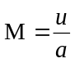, (т. е. отношением скорости потока u к скорости звука а).

Сверхзвуковое течение газа
Для получения сверхзвуковой скорости газа в рабочей части аэродинамической трубы применяют специальные сопла. Течение идеального газа в сопле в предположениях одномерности и адиабатичности описывается соотношением Гюгонио:
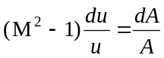, (1)
где M – число Маха,
u – скорость течения газа,
A – площадь сечения сопла, A = A(x).
Соотношение (1) указывает, что при дозвуковых режимах течения (М < 1) для увеличения скорости потока необходимо уменьшать площадь сечения сопла, а при сверхзвуковых (М > 1) – увеличивать.
Сверхзвуковые сопла такого типа называются соплами Лаваля и представляют собой сначала сужающийся, а затем расширяющийся канал. В сужающейся части скорость потока увеличивается и в наиболее узкой части сопла достигает скорости звука, в расширяющейся части сопла скорость становится сверхзвуковой и увеличивается до заданного значения, соответствующего числу М в рабочей части.
Интегрирование соотношения (1) дает связь между геометрическими характеристиками сопла и параметрами потока в нем:
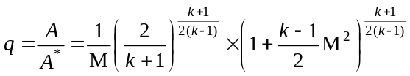, (2)
где 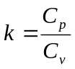 – показатель адиабаты, равный для воздуха k = 1.4,
A* – площадь критического сечения, в котором достигается скорость звука.
Из соотношения (2) следует, что при фиксированном показателе адиабаты, то есть при известном роде рабочего газа, число Маха в рабочей части аэродинамической трубы однозначно определяется геометрическими характеристиками сопла.
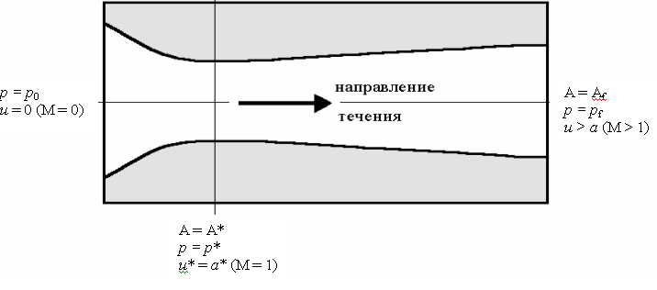
Рис. 6.11. Схема сверхзвукового сопла Лаваля
Таким образом, если на имеющемся сверхзвуковом сопле (Рис. 6.11) измерить размеры выходного сечения A_{f} и размеры критического сечения A*, то по их отношению из уравнения (2) можно определить число Маха, которое должно получиться на выходе сопла при реализации сверхзвукового течения.
Следует отметить, что каждому числу М отвечает определённый контур сопла. Поэтому в сверхзвуковых аэродинамических трубах для изменения числа М в рабочей части применяют сменные сопла или сопла с подвижным контуром, позволяющим менять форму сопла.
Сверхзвуковые течения газа имеют ряд качественных отличий от дозвуковых течений. Прежде всего, так как слабое возмущение в газе распространяется со скоростью звука, влияние слабого изменения давления, вызываемого помещенным в равномерный сверхзвуковой поток источником возмущений, не может распространяться вверх по потоку, а сносится вниз по потоку со скоростью u > а, оставаясь внутри так называемого конуса возмущений. Образующая конуса возмущений — линия, наклоненная к направлению потока под углом α, таким, что:
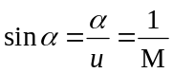 (3)
Торможение сверхзвукового потока, например, при обтекании затупленных тел, сопровождается образованием скачков уплотнения (ударных волн), на которых происходит скачкообразное уменьшение скорости и увеличение давления.

Шлирен-метод
Стандартным средством исследования структуры течения при обтекании сверхзвуковыми потоками различных тел является шлирен-метод, предложенный немецким ученым А. Теплером для определения неоднородностей в оптически прозрачных средах.
Суть метода состоит в следующем (см. Рис. 6.12). Пучок лучей от точечного или щелевого источника света (1), объективом (2) направляется через исследуемую область течения (3) и фокусируется объективом (4) на непрозрачной ширме с острой кромкой (5), называемой ножом Фуко, так что изображение источника проектируется на самом краю ширмы. Если в исследуемой области нет оптических неоднородностей, то есть течения нет, либо оно существенно дозвуковое и эффекты сжимаемости не проявляются, то все лучи задерживаются ширмой (Рис. 6.12, а).
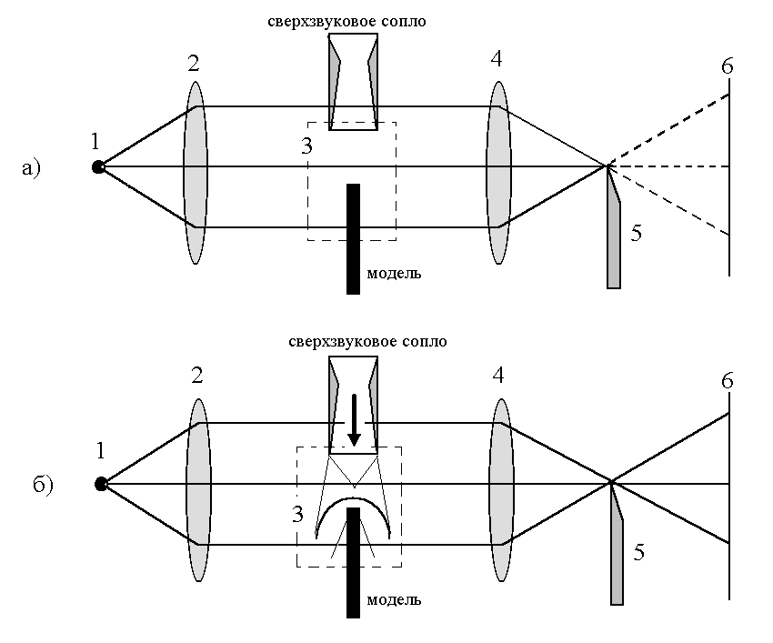
Рис. 6.12. Схема шлирен-метода Теплера
1 – источник света, 2 – объектив, формирующий пучок света, 3 – исследуемая область течения, 4 – объектив, формирующий изображение, 5 – нож Фуко, 6 – экран:
а) – в отсутствие течения (оптических неоднородностей нет) изображение источника света сфокусировано на ноже Фуко;
б) – при наличии сверхзвукового потока (образование оптических неоднородностей) отклоненные лучи формируют на экране картину обтекания модели
При обтекании тела сжимаемой средой в областях, где имеются возмущения потока, вызванные обтекаемым телом, возникают поля с неоднородным распределением плотности (поля градиентов плотности). Отдельные участки поля с разной плотностью по-разному отклоняют проходящие через них лучи света, и часть их, отклонившись, пройдёт выше края ширмы (Рис. 6.12, б). Освещенность в поле изображений на экране (6) пропорциональна углам отклонения лучей в соответствующих участках исследуемого поля, что в принципе позволяет восстанавливать поле плотностей в исследуемой области.

Описание экспериментальной установки
Основным элементом малогабаритной сверхзвуковой аэродинамической трубы является сопло Лаваля, изготовленное из отрезка стеклянного капилляра. Внутреннее отверстие капилляра путем шлифования спрофилировано для получения необходимой для сверхзвукового разгона газа формы. Сопло удерживается в стальной обойме уплотнительным полимерным кольцом и крепится на стойке при помощи накидной гайки.
Воздух высокого давления (около 8 бар) подается от компрессора, снабженного ресивером. Расход воздуха регулируется краном, укрепленным на лабораторном столе.
При реализации шлирен-метода использована специальная лампа с вертикально расположенной прямой нитью. Малые размеры исследуемой области течения позволяют отказаться от использования формирующего пучок объектива (2, Рис. 6.12), так как при достаточном расстоянии между лампой и исследуемым объектом угловой размер последнего пренебрежимо мал.
В качестве экрана, на котором формируется изображение, используется матрица видеокамеры, сигнал с выхода которой подается на монитор, расположенный на лабораторном столе и предназначенный для удобства настройки оптического метода, и на видеокарту персонального компьютера для последующей обработки (см. Рис. 6.13).
Настройка на резкость изображения структуры течения в исследуемой области осуществляется по изображению иголки, укрепленной в специальном держателе напротив среза сопла. Кроме того, образование ударной волны на торце иголки является индикатором существования сверхзвукового потока на выходе сопла.

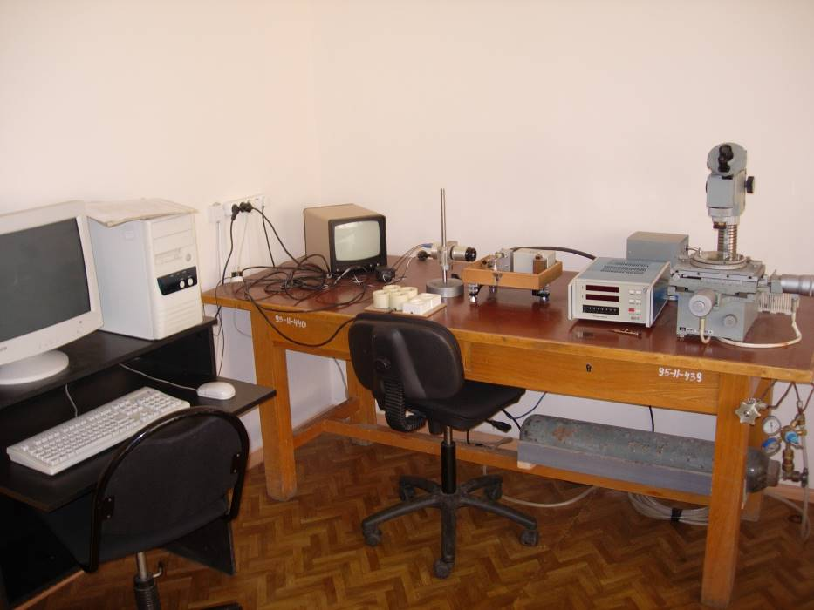
Рис. 6.13. Фотография экспериментальной установки

Задание
- Провести измерение геометрических характеристик сверхзвукового сопла: измерить критический и выходной диаметры сопла.
Для проведения этих измерений следует: снять иголку с держателем, отвернув винт, удерживающий вертикальный стержень держателя; отвернуть накидную гайку; вынуть обойму; удалить уплотняющее кольцо и извлечь сопло. Для измерения геометрических характеристик сопла следует использовать инструментальный микроскоп. Измерение будет корректным, если в поле зрения микроскопа будет наблюдаться резкое изображение измеряемого объекта и резкое изображение визирных линий, относительно которых измеряемый объект может быть перемещен вместе с предметным столом вращением микрометрических винтов. Настройка на резкость изображения объекта осуществляется вертикальным перемещением оптической части микроскопа при вращении цилиндрической гайки. Настройка на резкость визирных линий осуществляется вращением окуляра микроскопа.

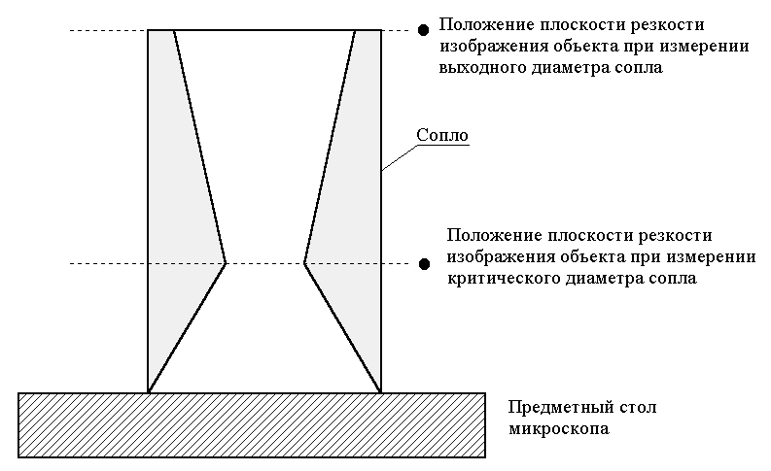

Рис. 6.14. Схема измерения геометрических характеристик сопла
Перемещение объекта относительно визирных линий может быть определено либо по отсчетам нониуса микрометрических винтов, либо по показаниям прибора УЦО-2.
- Определить число Маха, на которое рассчитано сопло.
Используя соотношение (2) в пакете Grafer2.0 вычислить зависимость 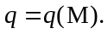 Построить график. При необходимости в том же пакете провести полиноминальную интерполяцию для точного определения числа М.
- Собрать аэродинамическую трубу, запустить и убедиться в получении сверхзвукового потока воздуха.
Сборка аэродинамической трубы производится в обратной последовательности относительно описанного в п.1 настоящего раздела порядка извлечения сверхзвукового сопла.
ВНИМАНИЕ! Включать компрессор и подавать воздух высокого давления в установку можно только с разрешения преподавателя!
- Провести настройку шлирен-метода
Настройка шлирен-метода производится в следующей последовательности. Установить иголку напротив выходного отверстия сопла таким образом, чтобы ее торец находился на расстоянии 4…5 мм от среза сопла. Перемещением платформы с закрепленными на ней соплом, иголкой и лампой добиться резкого изображения иголки на экране монитора. В поле зрения видеокамеры при этом должен находиться срез сопла. Удерживая резкое изображение иголки, вращением платформы добиться уменьшения контрастности картины на экране монитора. Это будет означать, что изображение лампы в фокальной плоскости объектива перекрывается ножом Фуко. Оптимальной настройка шлирен-метода будет в тот момент, когда изображение лампы максимально близко к кромке ножа.
При правильной настройке на теневой картине на экране монитора должны отчетливо различаться линии Маха – следы слабых возмущений, источником которых является кромка выходного сечения сопла. На теневой картине линии Маха образуют треугольник, основанием которого является выходное отверстие сопла (см. Рис. 6.15).

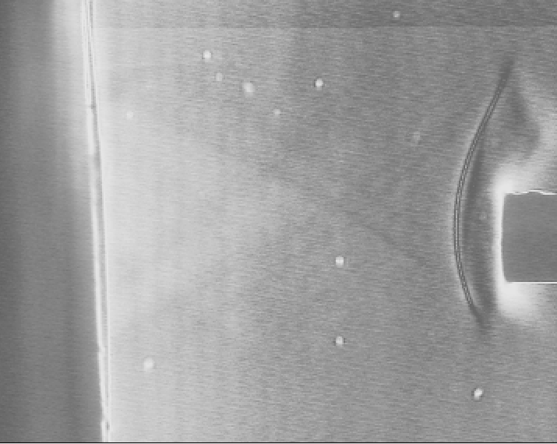

Рис. 6.15. Характерная картина течения на срезе сверхзвукового сопла и взаимодействие сверхзвукового потока с затупленным телом
- Провести измерение числа Маха
Измерение числа Маха проводить в следующей последовательности:
- запустить на ПК программу AM Capture, осуществляющую воспроизведение сигнала видеокамеры;
- провести настройку шлирен-метода;
- запустить аэродинамическую трубу. При необходимости подстроить теневую картину, как это описано в пункте 4;
- перехватить изображение на экране ПК нажатием клавиши Print Screen;
- запустить пакет Picture Publisher5.0 и загрузить перехваченное изображение экрана командой Paste As New Image из раздела Edit главного меню;
- выделить информативную часть изображения, для чего: снять существующее выделение командой Remove Mask из раздела Mask главного меню, используя команду Mask Tool из пиктографического меню в левой части экрана, выделить информативную часть изображения, удалить ненужную часть изображения командой Crop to Mask из раздела Mask главного меню;
- преобразовать полученное изображение в черно-белое командой Covert To ….Grayscale из раздела Image главного меню;
- изменить контраст изображения командой Modify Color Maps из раздела Map главного меню таким образом, чтобы максимально проявить изображения линий Маха;
- сохранить полученное изображение в формате *.bmp в директорию Student на диске D;
- запустить программу измерения углов. Загрузить сохраненный файл. Измерить угол, образованный линиями Маха. Определить число Маха в сверхзвуковом потоке используя соотношение (3), учитывая, что измеренный угол вдвое превышает искомый.
- Сравнить измеренное число Маха с рассчитанным по геометрии сопла.

Измерение расхода затопленной струи

М.В. Березникова, А.П. Зуев, С.И. Титаров, Б.К. Ткаченко, А.А. Павельев

Общие сведения
Движения жидкостей и газов в природе и технике отличаются большим разнообразием, что является одной из причин, по которой гидродинамика привлекает постоянное внимание исследователей и создателей гидродинамических устройств. Одним из основных методов исследования течений жидкостей и газов является сочетание анализа размерностей и эксперимента. В данной лабораторной работе изучается затопленная струя. Потоки жидкости или газа, не имеющие твердых границ, называются соответственно жидкими или газовыми струями. Струи классифицируются по ряду признаков. Прежде всего различают затопленные и незатопленные струи.

Классификация струй
Под затопленной струёй подразумевается течение, которое возникает при истечении в покоящуюся окружающую среду потока жидкости или газа, находящегося в том же фазовом состоянии, что и окружающая среда. Струя может распространяться в движущейся жидкости или газе (в спутном или встречном потоке). Примером затопленной струи может являться водяная струя, выпускаемая в воду, например, для размывания грунта.
Если фазовое состояние истекающей жидкости отличается от фазового состояния окружающей среды (например, истечение воды в воздушное пространство), то такая струя называется незатопленной. Незатопленная жидкая струя движется в газовом пространстве, например в воздухе.
Таковы водяные струи, выпускаемые в воздушное пространство: пожарные, фонтанные струи, получаемые при помощи пожарных и дождевальных аппаратов, гидромониторов.
Если твёрдые стенки находятся на большом расстоянии от потока и не оказывают влияния на течение, то такие течения называются свободными. В данной работе будет исследоваться течение, возникающее при истечении воздуха в покоящуюся воздушную среду вдали от твёрдых стенок, т.е. свободная затопленная струя.

Структура струи
По форме поперечного сечения струи делят на осесимметричные (круглое сечение) или плоские.
Режим движения струй может быть ламинарным или турбулентным. В практике чаще приходится иметь дело с турбулентными струями.
Опишем структуру затопленной свободной струи и процесс ее распространения. Струя жидкости (газа), попадая в массу окружающей ее жидкости (газа), постепенно расширяется и, в конечном счете, рассеивается в жидкости (газе).
Течение в затопленной струе можно разбить на несколько участков, находящихся на различном расстоянии от отверстия, из которого истекает поток. Схема затопленной струи приведена на Рис. 7.16

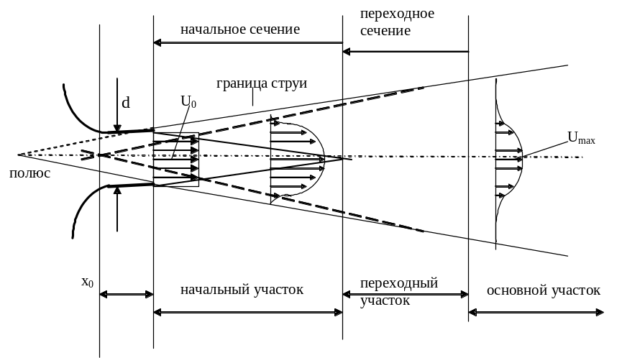
Рис. 7.16. Структура струи
Непосредственно к отверстию примыкает начальный участок. На этом участке скорость, состав и температура потока на оси струи по длине не изменяются. На границе потока и окружающей среды реализуется течение в слое смешения, которое является неустойчивым. На некотором расстоянии от отверстия поток становится турбулентным. По мере удаления от отверстия слой смешения расширяется и после того как границы слоя смешения смыкаются, скорость на оси начинает уменьшаться. Течение на начальном участке зависит от большого количества факторов, среди которых отметим форму отверстия, средние и пульсационные характеристики потока в плоскости отверстия и акустику.
Непосредственно за начальным участком следует переходный участок, на котором скорость потока на оси при удалении от отверстия уменьшается, а характеристики потока ещё зависят от характеристик потока на начальном участке.
За переходным участком следует основной участок, на котором течение зависит только от потока импульса в истекающем из отверстия потоке и не зависит от других характеристик потока на начальном и переходном участках. Поток импульса в струе определяется следующим образом:
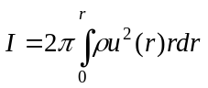, ( )

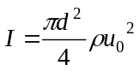. ( )
Если отверстие считать круглым, а скорость постоянной, то есть – плотность, u – скорость, 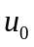 – cкорость в отверстии, d – диаметр отверстия, r – радиальная координата, то поток импульса определяется по формуле (2).
Поскольку эксперименты показывают, что давление в свободной затопленной струе можно считать постоянным, то величина потока импульса должна сохраняться по мере удаления от отверстия. Таким образом, на основном участке затопленной струи реализуется течение, которое реализовывалось бы, если бы в некоторой точке пространства на оси струи создавался поток импульса такой же, как в исследуемой струе. Положение этой точки называется эффективным началом. Координата эффективного начала относительно отверстия обозначается . Величина 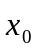 зависит от процессов, происходящих на начальном и переходном участках, и для конкретной экспериментальной установки должна определятся экспериментально. В дальнейшем продольную координату для основного участка будем отсчитывать от эффективного начала и обозначать 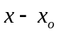.
Границей является поверхность раздела, отделяющая саму струю от окружающей ее жидкости. Границей струи будем считать точки, в которых отношение скорости к скорости на оси имеет некоторое фиксированное значение. Течение вблизи границы характеризуется чередованием областей с сильно различающейся структурой пульсационного движения. Это явление называется перемежаемостью. Если продлить внешние границы струи и найти точку их пересечения, получим так называемый полюс струи. Поверхность струи по границам может быть «взрыхленной» (см. Рис. 7.17). На границе струи с окружающей неподвижной жидкостью происходит перемешивание между струей и окружающей жидкостью из-за эффекта вязкости и явления диффузии (броуновское движение) в ламинарном течении или интенсивных пульсаций скорости при турбулентном течении. Перемешивание приводит к тому, что между струей и окружающей средой происходит обмен количеством движения, струя подтормаживается, расширяется и одновременно увлекает с собой часть «внешней» жидкости. Вследствие этих эффектов расход струи увеличивается. Давление по длине струи сохраняется постоянным и равным давлению в окружающем пространстве. Количество движения струи по длине может меняться только из-за создающихся внешних вихрей и практически не изменяется.
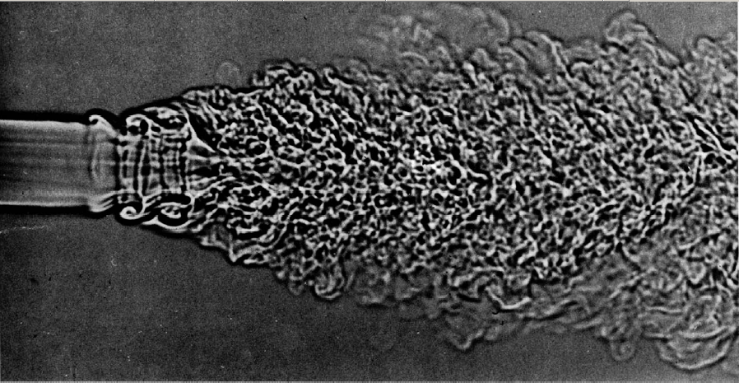

Рис. 7.17. Мгновенная фотография струи углекислого газа, истекающего из канала диаметром 6.5 мм со скоростью 39 м/c.

Расход в струе
Расходом жидкости называется ее объем, проходящий в единицу времени через сечение. Размерность расхода 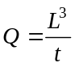, например м³/c. Если dw – элементарная часть площади сечения, величина элементарного расхода, проходящего через площадку 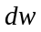 выразится так
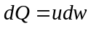.
Поскольку скорости в разных точках сечения различны, то
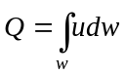, ( 3 )
где интеграл берется по всей площади сечения w.

Эксперимент
Из сопла диаметром d = 1 см, вытекает струя воздуха. В трех сечениях, находящихся на расстоянии см друг от друга, производится измерение давления с помощью трубки Пито. При необходимости произвести калибровку: использовать цифровой манометр, который измеряет давление в Па.

Экспериментальная установка
Установка состоит из трех основных узлов:
- центробежного вентилятора, создающего на выходе сопла воздушный поток, движущийся с дозвуковой скоростью,
- устройства сканирования, позволяющего измерять профиль распределения давления в плоскости, перпендикулярной оси потока,
- блока регистрации измерений и управления сканирующим устройством.
На входе сопла имеется встроенный фильтр для уменьшения пульсаций воздушного потока, которые создаются центробежным вентилятором.
Устройство сканирования включает в себя механизм привода для позиционирования приемной трубки давления (трубки Пито), а также дифференциальный датчик давления, выходной сигнал которого подается на блок регистрации (см. Рис. 7.18, Рис. 7.19).

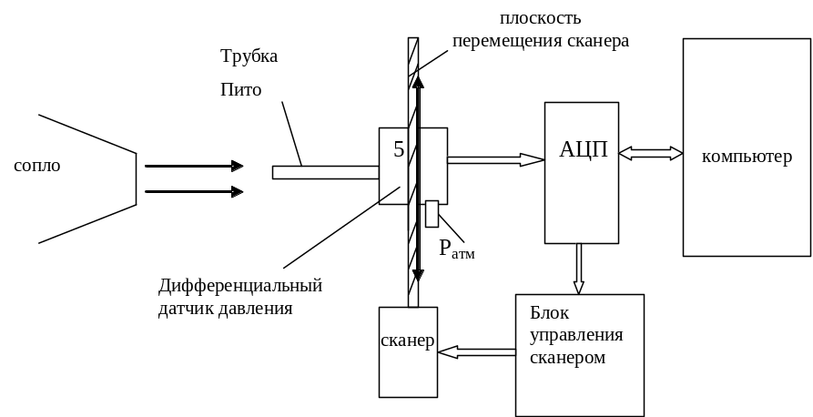

Рис. 7.18. Схема экспериментальной установки
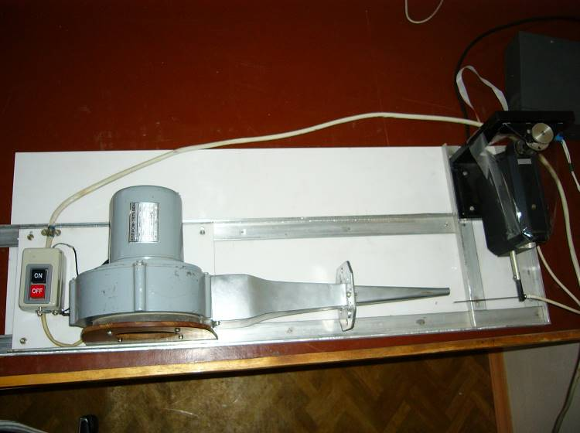

Рис. 7.19. Фотография экспериментальной установки
Блок регистрации содержит схему управления шаговым двигателем механизма привода и аналого-цифровой преобразователь (АЦП). АЦП осуществляет преобразование сигнала датчика давления в цифровой код, который поступает в компьютер для обработки.
Управление сканирующим устройством осуществляется программным способом. Программа позволяет изменять число шагов позиционирования, а также время измерения давления за один шаг. После пошагового измерения давления с одновременной индикацией результата на экране монитора происходит установка сканера в начальную позицию. После окончания цикла измерений путем выбора соответствующей команды можно сохранить результат измерений в памяти компьютера для последующей обработки.

Задание
- Управление измерительной системой осуществляется в среде MATLAB. Основная информация на экране компьютера.
- Провести калибровку измерительной системы по цифровому манометру. Калибровку проводить на срезе сопла, установив на входе вентилятора заслонку (дроссель), например, в виде листа бумаги или материи, чтобы не выйти за предел измерений цифрового манометра (200 Па). Цифровой манометр показывает давление относительно атмосферного. В отличие от цифрового манометра лабораторная система измерений с аналого-цифровым преобразователем не сбалансирована заранее и не показывает нуль при атмосферном давлении. Показания, соответствующие атмосфере, нужно вычитать при обработке данных. При проведении калибровки установить режим измерений в MATLAB «по времени», число усреднений 40. В этом случае измерения проводятся при постоянном положении датчика.
- Провести измерения давления по сечениям на срезе сопла (без дросселя), на расстоянии 20, 35 и 50 мм стараясь сделать так, чтобы центр струи находился вблизи середины экрана. Режим работы «по пространству», число усреднений 20. Файлы сохранять с расширением *.dat.
- Провести оценки расхода на срезе сопла, считая скорость постоянной, диаметр среза 9.5 мм, плотность 1.2 кг/м³.
- Для обработки данных используется пакет Grapher. В файлах результаты измерений представлены во второй колонке. Первая колонка – время, но ее целесообразно перенумеровать в координату (м) командой a = 0.00025*row() в меню transform. 0.00025 м – перемещение датчика за один шаг.
- Построить график давления с координатной сеткой Grid line.
- Преобразовать значения давления в значения скорости, применив уравнение Бернулли:
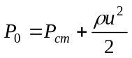.
В этом уравнении 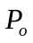 – давление, которое показывает трубка Пито в потоке, 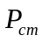 – давление, которое показывает трубка Пито без потока.
- Построить эпюры скоростей для выбранных сечений. Подобрать значения координат так, чтобы нулевое значение совпадало с осью струи.

Тогда расход осесимметричной струи рассчитывается по следующей формуле:
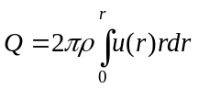.
Вычислить интеграл можно в пакете «Grapher».
Перемножить значения постоянных величин (2⋅π⋅1.2⋅0.00025) и столбца (r) на (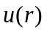), затем в столбце с полученными значениями выделить интервал от 0 до r, выбрать «Statistics»; напротив «sum» стоит суммарное значение выделенных значений, т.е. численное значение интеграла 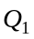. Аналогично вычислить для другого r, изменяющегося в пределах от 0 до –r, найти 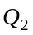. Найти значение расхода, как среднее арифметическое расходов 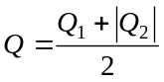. Этот же результат можно получить, проведя полусуммирование абсолютных величин по всем r.
- Построить график изменения расхода струи в зависимости от расстояния до сопла 0 – 50 мм.

Контрольные вопросы
- Какие законы физики «работают» при описании затопленной струи?
- Может ли увеличиваться расход при сохранении импульса?
- Написать формулу для оценки расхода на срезе сопла, считая известной и постоянной скорость, диаметр среза сопла и плотность струи.
- Какова структура затопленной струи?
- Как изменяется профиль скорости в зависимости от участка струи?

Программное обеспечение экспериментальных измерительных устройств

С.И. Титаров

Введение
Электронно-вычислительные машины (ЭВМ) используются для:
- проведения разного рода расчетов;
- выпуска текстовой документации;
- использования в качестве систем хранения и передачи информации (базы данных, информационные сети);
- автоматизированного управления устройствами (процессами) в промышленности, а также при проведении экспериментальных исследований;
Последнее применение требует ввода в ЭВМ информации о состоянии подключаемых устройств и измеряемых данных и вывода команд управления под действием управляющей программы.

Архитектура распространенных мини и микро ЭВМ
В настоящее время существует множество различных типов ЭВМ с различной организацией. Для построения систем автоматизированного управления (АСУ) и обработки экспериментальных данных часто используются мини и микро-ЭВМ с архитектурой, показанной на Рис. 8.20. Такую архитектуру имеют, например, персональные компьютеры совместимые с IBM PC. Кроме стандартных устройств к системной магистрали могут подключаться различные устройства ввода-вывода и измерительные системы (аналого-цифровые преобразователи, генераторы импульсов, генераторы синусоидального напряжения, счетчики импульсов и т.д.). Такие системы для IBM совместимых компьютеров выпускает ряд предприятий в стране и за рубежом. Обычно измерительные системы поставляются вместе с программным обеспечением. Чаще всего измерительные устройства изготавливаются в виде плат, которые помещаются в корпус компьютера аналогично контроллерам стандартных устройств (т.е. вставляются в разъемы расширения на основной плате ПК – на системную шину). Несложные устройства могут быть разработаны и изготовлены самим экспериментатором (см., например, [1]).
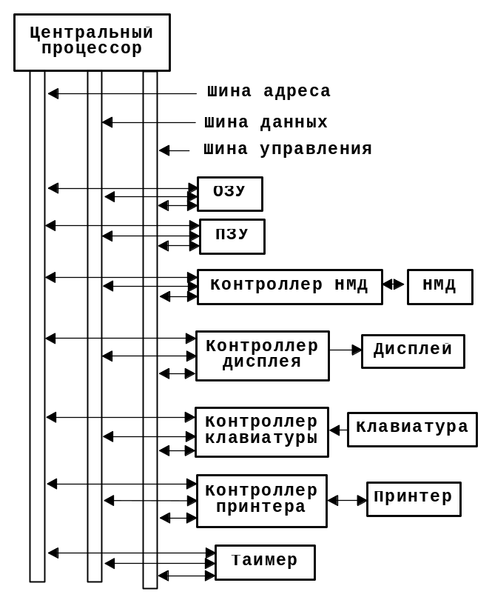
Рис. 8.20. Архитектура ЭВМ
Рассмотрим основные компоненты малых ЭВМ (см. Рис. 8.20).
- Центральный процессор осуществляет управление ЭВМ, арифметические и логические действия. В настоящей работе используется персональный компьютер с однокристальным 16-разрядным микропроцессором i286.
- Системная шина компьютера условно разделяется на шину данных, шину адреса и шину управления. Системная шина представляет собой совокупность проводников, передающих сигналы от процессора во внешние (для процессора) устройства и в процессор из внешних устройств (ВУ). Направление передачи данных определяется соответствующими сигналами на шине управления. Выбор внешнего устройства определяется сигналами на шине адреса. Сигналы на шине управления определяют режим работы системы. В IBM-совместимых персональных компьютерах используются различные типы системных шин (ISA, PCI, VLB и др.). Шина ISA позволяет передавать 8 и 16- битные слова, на сегодняшний день присутствует во всех распространенных типах IBM совместимых ПК. 32-разрядная шина VLB является дополнением к шине ISA (встречается редко). 32-разрядная шина PCI наиболее популярна в последнее время.
- Контроллеры внешних устройств – схемы, преобразующие сигналы на шинах в управляющие сигналы внешних устройств.
- ОЗУ – оперативное запоминающее устройство (память), предназначено для временного хранения информации. Информация, записанная в ОЗУ, уничтожается при выключении ЭВМ.
ПЗУ – постоянное запоминающее устройство, предназначено для хранения программ, обеспечивающих работу ЭВМ. Процессор не может изменить содержимое ПЗУ. Информация, записанная в ПЗУ, сохраняется при выключении ЭВМ.
- Накопитель на магнитных дисках (гибких и жестких) предназначен для хранения программ и данных пользователя. В настоящей работе НМД отсутствует, программы пользователя хранятся в ОЗУ. Загрузка системы (DOS) и языка программирования (TURBO-BASIC) производится по локальной сети с сервера.
- Дисплей и клавиатура предназначены для ввода данных в ЭВМ оператором и отображения информации на экране.
- Принтер – для вывода информации на бумагу. В данной работе контроллер принтера используется для обмена информацией с экспериментальным измерительным устройством. Контроллер преобразует сигналы шин данных, адреса и управления в сигналы стандартного интерфейса "CETRONIX" (интерфейс - протокол обмена, часто так же называют и электронную схему, обеспечивающую протокол), обычно применяемого для стыковки ЭВМ с принтерами.
- Таймер – устройство для счета времени (часы).
Часто, наряду с упомянутыми, используются и другие внешние устройства, например, "мышь", накопитель на магнитной ленте и др.
Для процессора (программного обеспечения) внешнее устройство (контроллер) представляет собой один или несколько регистров внешних устройств (ВУ).
Запись числа в регистр ВУ приводит к появлению его во внешнем устройстве в виде комбинации уровней напряжения на проводниках, количество которых не превышает разрядность шины или регистра. Эти напряжения и используются для управления внешним устройством (включают или выключают реле, индикаторы и т.д.).
При чтении регистра ВУ процессор может «узнать» состояние напряжения на тех или иных проводниках внешнего устройства. Бывают регистры, доступные только по чтению, только по записи и доступные по чтению-записи. В последнем случае при чтении регистра содержимое его не обязательно соответствует ранее записанному числу.
ЭВМ оперирует с числами в двоичном представлении, т.е. число
представлено как сумма вида:
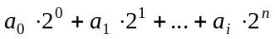,
где 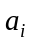 могут принимать значения 0 или 1; n + 1 называется разрядностью числа.
Процессор i286 является 16-разрядным и имеет 16-разрядную шину данных, по которой могут передаваться 8 и 16-разрядные числа, контроллер принтера содержит 8-разрядные регистры ВУ, т.е., при обмене с регистрами ВУ передаются и принимаются целые числа без знака в диапазоне от 0 до 255. Шина данных при 8-разрядном обмене представляет собой 8 проводников, каждый из которых имеет свой вес (20 ... 27). Весовой коэффициент а_{i} дается напряжением на проводнике, при этом, если напряжение меньше нижнего порогового уровня, процессор воспринимает соответствующий весовой коэффициент как "0", а если выше верхнего порогового уровня, то как "1". Для данной ЭВМ и цифровых микросхем транзисторно-транзисторной логики (ТТЛ) нижний пороговый уровень – 0.5В, а верхний – 2.4В.
Обычно внешнее устройство (контроллер внешнего устройства) использует несколько регистров ВУ. Чаще всего это регистр данных (чтение или запись чисел, кодов символов и т.д.), регистр состояния внешнего устройства (доступен только по чтению) и регистр команд (доступен только по записи). Обычно адреса регистров одного устройства представляют собой последовательность целых чисел с шагом 1 для 8-разрядных регистров и 2 для 16-разрядных.
В компьютерах типа IBM PC одно и то же стандартное внешнее устройство и один и тот же (по назначению) регистр может иметь разные адреса у различных экземпляров ПК, поэтому введено понятие базового адреса внешнего устройства. Базовым называется адрес регистра данного устройства (контроллера), имеющий наименьшее числовое значение. Адреса остальных регистров этого устройства получаются последовательным добавлением единицы для 8-разрядных регистров и двойки – для 16-разрядных.
Адреса регистров и ячеек памяти принято записывать в шестнадцатеричном представлении (HEX), т.е. в виде а₀⋅16⁰ + а₁⋅16¹ + ... +a_{i}⋅16^{n}, здесь коэффициенты а_{i} – числа в диапазоне от 0 до 15. Для записи чисел 10, 11, 12, 13, 14, 15 используются латинские буквы A, B, C, D, E, F (соответственно).
Поскольку начертание десятичных и шестнадцатеричных чисел может совпадать, в литературе после шестнадцатеричного числа пишется буква H. Примеры записи адресов: 378H, 3BCH, 2F0H.
Например, контроллер принтера ПК имеет три 8-разрядных регистра ВУ – регистр данных и регистр команд, и регистр состояния. Адрес регистра данных является базовым и может принимать значения 378H (LPT1), 278H (LPT2), 3BCH (LPT3). Адрес регистра состояний больше базового на единицу, т.е. 379H, 279H или 3BDH. Адрес регистра команд на единицу больше адреса регистра состояний – 37АH, 27AH или 3BEH. Базовый адрес контроллера принтера на данном компьютере можно узнать из таблицы, которая появляется на экране монитора перед загрузкой системы (очень не продолжительное время), прочитать по трем шестнадцатеричным адресам с 0:408H (в настоящей работе этот метод не доступен) или эмпирически (перебором).

Методы ввода-вывода информации
Можно выделить три способа обмена информацией с ЭВМ.
- Программный обмен (иногда называют "регистровый" или "флаговый" обмен).
При этом методе в программу, которая требует для своей работы операции ввода-вывода, включают операторы, обеспечивающие запись-чтение по адресу соответствующего регистра внешнего устройства. Такие операторы содержатся во многих языках высокого уровня (Си, Бейсик, Фокал, Форт, Паскаль и др.) и в языках Ассемблера. Процедура ввода или вывода осуществляется в момент времени, когда исполняется соответствующий оператор программы, а поскольку обмен информационным словом необходим в момент готовности внешнего устройства: выдать или принять очередное слово; программно организуют циклическое чтение специального регистра (обычно регистра состояния). Содержимое этого регистра сигнализирует о готовности ВУ к обмену (выставляется "флаг" готовности), при наличии готовности программа передает управление операторам ввода-вывода по адресу регистра данных.
- Обмен по прерыванию.
Внешнее устройство может выдавать (через свой контроллер) на шину управления сигнал прерывания (IRQ). Получив этот сигнал, процессор приостанавливает выполнение текущей программы и начинает выполнять программу обработки прерывания, выполнив программу обработки прерывания, процессор продолжает выполнение основной программы. Обмен по прерыванию реализуется следующим образом:
- внешнее устройство выдает сигнал требования на шину управления, при этом ЭВМ (ПК) начинает выполнять программу обработки прерывания, которая должна содержать операторы записи-чтения по адресу регистра ВУ;
- основная программа продолжает работу, при этом, если в дальнейшем ввод-вывод не предполагается (например, при передачи в ВУ всего объема данных из ЭВМ), то прерывание может быть запрещено («замаскировано») соответствующим оператором.
Прерывания от различных устройств могут иметь различные программы обработки и приоритеты обслуживания. В измерительных системах часто используется прерывание по таймеру. Соответствующими операторами таймер настраивается таким образом, чтобы программа обработки этого прерывания вызывалась периодически с заданным интервалом времени ( это позволяет производить периодические отсчеты показаний приборов и выдавать команды с заданным периодом).
- Обмен с использованием прямого доступа к памяти (ПДП, DMA).
При этом способе обмена ВУ выставляет на шине управления запрос ПДП, процессор прекращает выполнение текущей программы, дает в шину управления сигнал предоставления ПДП, отключается от шин данных и адреса, затем ВУ осуществляет процедуру записи-чтения в ОЗУ так, как это делал бы процессор. По окончании обмена в режиме ПДП процессор продолжает выполнение текущей программы. Поскольку процессор "не знает" о характере и объеме считанной или записанной в ОЗУ информации, этот режим обычно используют в комбинации с каким-либо из указанных выше.
Наиболее простым в реализации как аппаратной, так и программной частей изделия является программный обмен. Однако ценой этой простоты является низкая скорость обмена. Обмен по прерыванию используют, когда ВУ не может ждать обслуживания. Прямой доступ к памяти используется для ввода информации с большой скоростью (более 1 000 000 байт/с).
Для программиста внешнее устройство представляет собой регистры ВУ, каналы прерывания (IRQ) и каналы прямого доступа к памяти (DMA). В настоящей работе возможна реализация программного обмена и обмена по прерыванию, которое дает таймер.

Описание экспериментального внешнего устройства
Цель работы: ознакомление с принципами организации обмена ЭВМ с внешними (подключаемыми) измерительными и управляющими устройствами на примере исследования процесса заряда-разряда конденсатора через резистор (интегрирующая RC-цепочка). Разработка алгоритмов для исследования процесса заряда конденсатора через резистор (интегрирующая RC-цепь), (см. Рис. 8.21) .

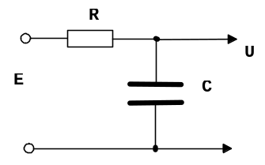
Рис. 8.21. Интегрирующая RC-цепочка
Если в момент t = 0 конденсатор С разряжен и подано напряжение Е (процесс заряда конденсатора), то зависимость напряжения на конденсаторе от времени U(t) дается [2]:
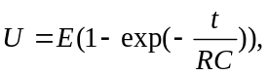
здесь R – сопротивление резистора, С – емкость конденсатора. Разряд происходит при Е = 0 и начальном напряжении на конденсаторе U₁:
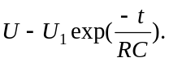
Входная и выходная информация в ЭВМ обычно представлена параллельным или последовательным двоичным кодом. Поскольку датчики физических величин (температура, давление, яркость и т.п.) обычно преобразуют эти величины в аналоговые электрические, т.е. напряжение, ток или сопротивление, для ввода их в ЭВМ необходимы устройства, преобразующие значение напряжения или тока в соответствующий цифровой код. Такие устройства называются аналого-цифровыми преобразователями (АЦП) и выпускаются в интегральном исполнении (в виде микросхемы). Для преобразования цифрового кода в аналоговый сигнал используются схемы цифро-аналогового преобразования (ЦАП).
В данной работе напряжение U на конденсаторе преобразуется в цифровую форму программно-аппаратным АЦП, т.е. одну часть функций преобразователя выполняет электронная схема, а другую – программа пользователя. Обмен ВУ с компьютером производится через контроллер принтера. Функциональная схема ВУ приведена на Рис. 8.22.

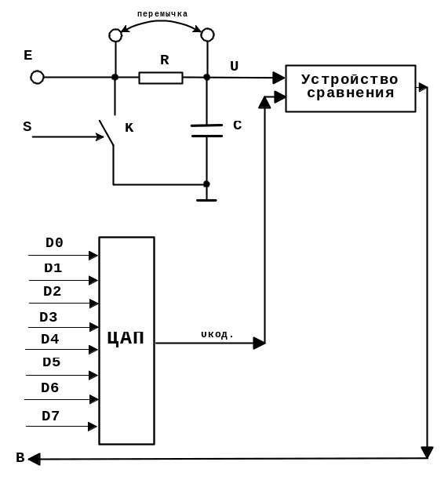

Рис. 8.22. Схема внешнего устройства
Схема содержит интегрирующую RC-цепочку с резистором R = 619кОм ± 0.5% и конденсатором C ∼ 220мкФ, ёмкость которого надлежит измерить в результате работы с максимально возможной точностью. Конденсатор может заряжаться (от встроенного стабилизированного источника напряжения Е) или разряжаться. По процессу заряда или разряда конденсатора во времени может быть определена его емкость (см. формулы приведенные выше).
Реле на герконе К может замыкать выходное напряжение источника Е, при этом Е = 0 (происходит разряд конденсатора). Управление реле производится сигналом из компьютера (программно). Для ускорения процесса заряда-разряда при начальной установке служит проволочная перемычка (ручное управление). Для определения емкости нужно уметь находить напряжение на конденсаторе U и время. Время нетрудно определить программно (таймером компьютера), а для измерения напряжения на плате ВУ установлены устройство сравнения (компаратор) и цифроаналоговый преобразователь (ЦАП).
ЦАП – схема, которая преобразует параллельный двоичный код, приходящий из ПК (D0...D7) в напряжение, пропорциональное этому коду (U_{код} – «кодовое напряжение» в условных единицах). Устройство сравнения (компаратор) сравнивает «кодовое напряжение» с напряжением на конденсаторе U, а результат сравнения может быть прочитан компьютером (сигнал ”B” показывает Uкод > U или Uкод < U).
На плате также установлены элементы индикации (светодиоды) сигналов “D0...D7”, “S” и “B”. Индикаторы светятся при равенстве сигнала (соответствующего бита) лог. «1».
Питание экспериментального ВУ осуществляется от компьютера (+5 В и +12 В).
Для измерения приведенной схемой напряжения (на конденсаторе) могут быть использованы разные алгоритмы, наиболее простые – следящий и с пересчетом. Следящий алгоритм:
подать на ЦАП начальное приближение (число от 0 до 255);
проверить состояние устройства сравнения (т.е., что больше U или U_{код});
если U_{код} > U то уменьшить начальное приближение на единицу, в противном случае увеличить на единицу;
повторить процедуру и т.д.
Начальное приближение стремиться к значению напряжения U, затем «следит» за напряжением.
Алгоритм с пересчетом:
в цикле подать на ЦАП числа 0, 1, 2 и так далее до 255 и проверяется состояние устройства сравнения (U_{код} > U или наоборот);
если U_{код} > U то считать, что U = U_{код} (в условных единицах).
Могут быть использованы и другие алгоритмы (например, поразрядного взвешивания).
Все сигналы интерфейса выведены на элементы индикации (светодиоды) так, что при наличии в соответствующей цепи высокого уровня (логической "1"), светодиод светится. Размещение элементов индикации приведено на Рис. 8.23.
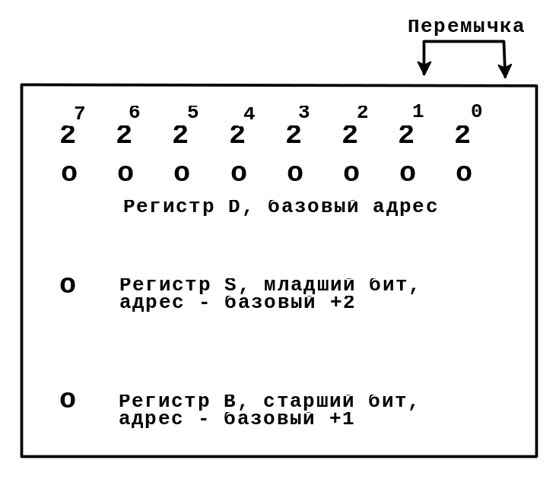
Рис. 8.23. Схема размещения элементов индикации
Верхний ряд индикаторов показывает содержимое регистра D (регистр данных контроллера принтера, доступен по записи), используются все биты регистра. Число, записанное в этот регистр, подается на ЦАП и сохраняется до записи нового значения. Адрес регистра – базовый адрес контроллера принтера.
Ниже расположен индикатор младшего бита регистра S (регистр команд контроллера принтера, доступен по записи). Запись единицы в младший бит этого регистра приводит к замыканию контакта реле К и соответственно к разряду конденсатора; запись нуля – к заряду конденсатора. Адрес регистра – базовый адрес +2.
Самый нижний индикатор – старший бит регистра “B” (регистр состояния контроллера принтера, доступен по чтению) показывает состояние устройства сравнения. Если в этом бите единица, то это означает, что Uкод > U ; если нуль – Uкод < U. Адрес регистра – базовый адрес +1.
Следует помнить, что процессор оперирует со словами (в данном случае байтами), т.е. содержимое регистра В может быть отлично от 0 или 128, содержимое конкретного бита может быть найдено программными способами.
Перемычка предназначена для быстрого заряда или разряда конденсатора (начальная установка устройства).

Задание
Работа рассчитана на два занятия по 4 часа.
1-е занятие:
- ознакомление с работой, изучение описания, разработка программы «светомузыки» на индикаторах регистра D (бегущий огонь, бегущая полоса, бегущая тень – индивидуальное задание преподавателя).
2-е занятие – разработать программу, которая должна включать:
- режим «заряд» или «разряд», позволять производить начальную установку;
- измерять напряжение на конденсаторе и время при заряде или разряде (выводить числовые значения на экран монитора) и строить зависимость напряжения от времени в виде графика на экране монитора (графический режим монитора EGA);
- после выполнения предыдущих пунктов, доработать программу, операторами расчета емкости, так чтобы на экран выводилось два графика – зависимость напряжения от времени и емкости от времени и соответствующие числовые значения.
- по графику зависимости выбрать участок, на котором емкость определяется наиболее точно, определить емкость.
Внимание!
Подключение и отключение разъемов питания и принтера производить только в присутствии преподавателя!

Список литературы
- Новиков Ю.В., Калашников О.А., Гуляев С.Э. Разработка устройств сопряжения.— М.: ЭКОМ, 1997.
- Калашников С.Г. Электричество.— М.: Наука, 1977.

Графический пакет Grapher 2.0

Г.В. Ганин, Л.Л. Попов

Введение
Бурное развитие вычислительной техники, потребность в эффективных средствах автоматизированной обработки экспериментальных данных, а также обработки больших числовых массивов, привело к появлению на рынке программных продуктов ряда пользовательских программ, в том числе и разработанный компанией Golden Software, Inc. программный продукт Grapher. В данной работе рассмотрим его версию 2.04.49.

Запуск программы, интерфейс пользователя
Запускается Grapher щелчком по кнопке Пуск (Рис. 9.24) далее (по цепочке) Программы – Golden Software – Grapher 2.0.
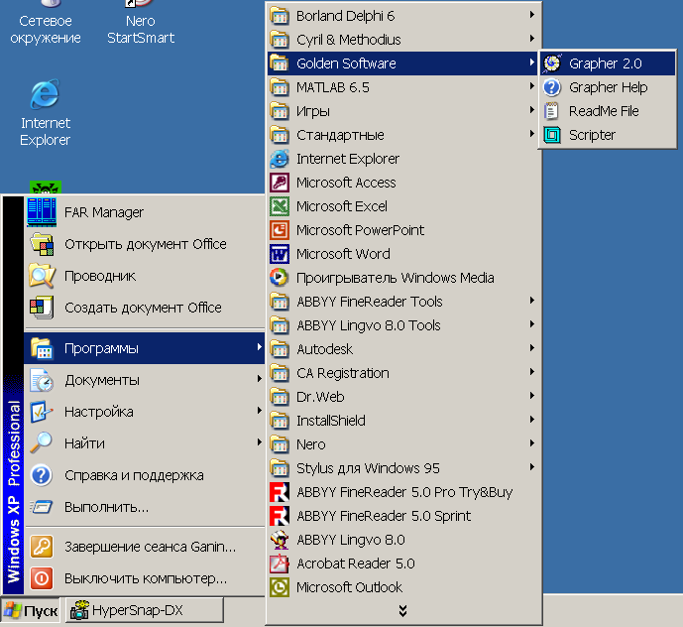
Рис. 9.24. Запуск программы Grapher
Вид экрана после запуска показан на Рис. 9.25. В верхней части расположено меню команд (Error: Reference source not found) и панели инструментов (Error: Reference source not found). В середине находится рабочая зона (Error: Reference source not found). Слева расположен ряд пиктограмм, позволяющих вводить текст в рабочую зону, вводить простейшие элементы (линии, прямоугольники, окружности, эллипсы), увеличивать (уменьшать) масштаб рабочей зоны (рис. 9.6). Справа (рис. 9.7) находятся пиктограммы, с помощью которых можно управлять свойствами перечисленных выше объектов. В нижней части экрана (Рис. 9.31) отражаются координаты курсора в дюймах при перемещении его по экрану. Нулевые координаты соответствуют левому нижнему углу рабочей зоны.
Для удобства пользователей разработчики предусмотрели вплывающие подсказки, если подвести курсор к пиктограммам панели инструментов.

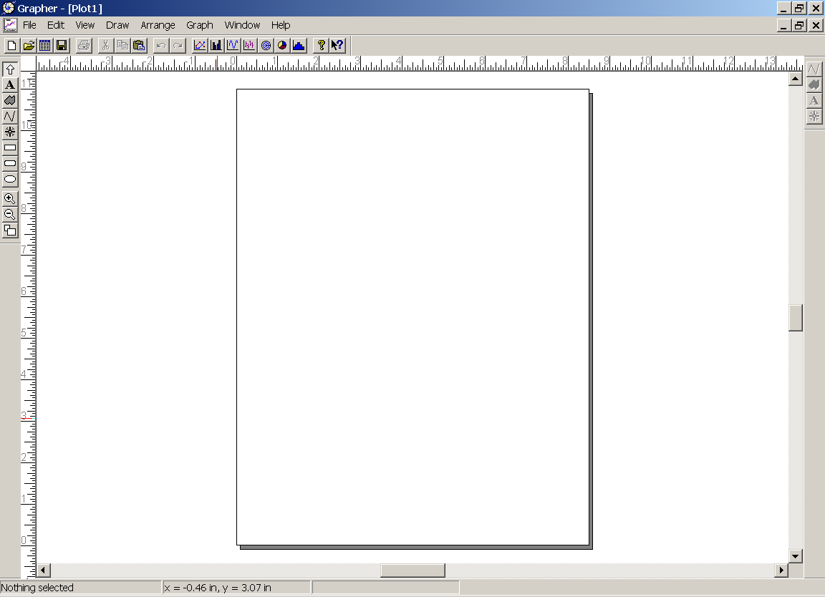

Рис. 9.25. Вид экрана после запуска программы

Рис. 9.26. Меню команд

Рис. 9.27. Панель инструментов


Рис. 9.28. Рабочая зона

Рис. 9.29. Рис. 9.30.

Рис. 9.31. Нижняя часть экрана

Работа с программой

Ввод и обработка данных
Основные приемы работы с программой и ее работу удобно показать на простом тестовом примере.
Допустим нам необходимо исследовать функцию вида
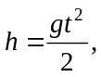
где g = 9.81, t изменяется на интервале от 1 до 100.
Начинаем с того, что заходим в меню команд, выбрав кнопку File, далее подменю New, или нажать на кнопку с пиктограммой , имеющей подсказку New. На экране появляется диалоговое окно (Рис. 9.32).

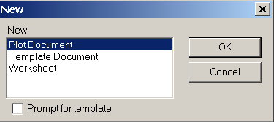
Рис. 9.32. Диалоговое окно
Окно предлагает нам выбрать тип документа (график, шаблон, рабочий лист) для дальнейшей работы. Первоначально с помощью курсора выберем Worksheet (рабочий лист) и нажмем на кнопку ОК.
На экране появляется таблица, как показано (Рис. 9.33).

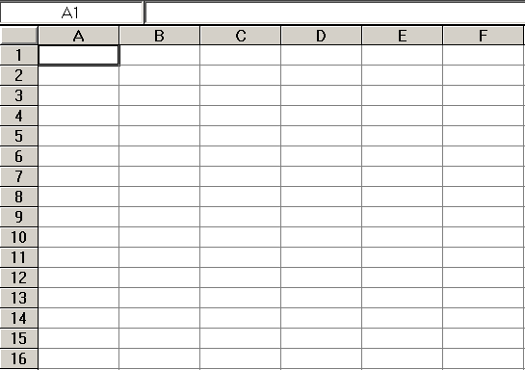

Рис. 9.33. Таблица
С помощью курсора из меню задач выбираем кнопку Data подменю Transform (Рис. 9.34).

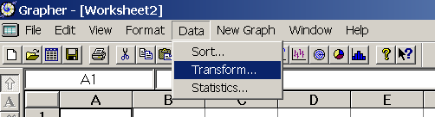

Рис. 9.34. Выбор меню
На экране появляется диалоговое окно (Рис. 9.35).

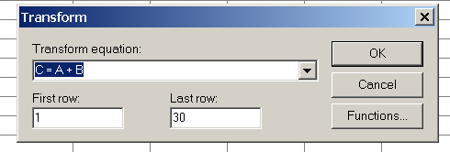

Рис. 9.35. Диалоговое окно
С помощью клавиатуры в окно Transform equation мы вводим А=, далее курсором, нажав кнопку Functions…, выберем функцию Row(), как показано на Рис. 9.36.

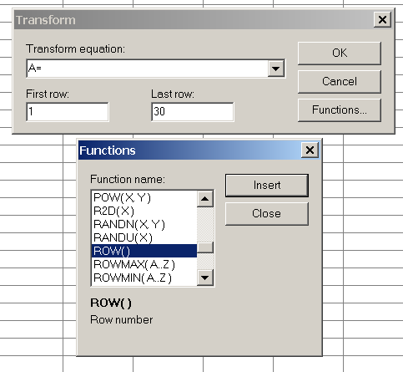
Рис. 9.36. Выбор вида функции
Нажмем с помощью курсора на кнопку Insert. Введем с помощью клавиатуры в окно First row 1, а в окно Last row 100 (т.е. диапазон изменения переменной t). Наше диалоговое окно будет выглядеть, как показано на Рис. 9.37.
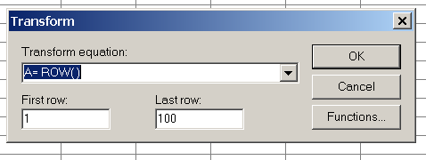
Рис. 9.37. Запись уравнения
Нажав на кнопку ОК, мы введем в столбец А таблицы натуральный ряд чисел от 1 до 100.
Повторим наши операции, проделанные выше, по цепочке Data – Transform и введем с клавиатуры в окно Transform equation выражение
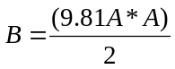,
как показано на Рис. 9.38, и нажмем кнопку «ОК».

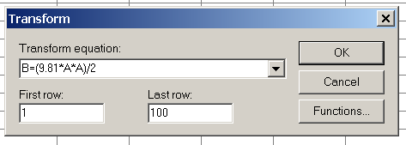
Рис. 9.38. Запись уравнения
В таблице в колонке В заносится числовой массив результатов вычислений по заданному выражению для каждой строки из колонки А.
Сохраним наши данные в отдельном файле, нажав на кнопку File в меню задач, подменю Save As…. Программа предлагает пользователю сохранить файл с названием, по умолчанию, Worksheet1 с расширением *.xls. Пользователь может сохранить данные в файле в своей папке, со своим названием, с расширением либо *.dat, либо *.txt, либо с расширением, предлагаемым программой.
После проведения указанных выше операций можно сделать некоторые важные выводы.
Данные результатов эксперимента по какому-либо параметру или группы параметров можно заносить в рабочий лист программы либо с клавиатуры в соответствующую колонку, либо вызвав файл, куда эти параметры были занесены, из меню задач по цепочке File – Open….
Данные результатов эксперимента можно обрабатывать по требуемым зависимостям, как это мы выполнили для колонки «В».

Построение графика, имеющего одну кривую
Используя полученные нами данные, построим график функции h(t).
Программа позволяет строить семь типов графических документов: графики в декартовой системе координат (Line/simbol graph), график в виде столбцов (Bar chart), график функций (function graph), низкоуровневая диаграмма (Hi-Low graph), график в полярных координатах (Polar graph), гистограммы (Histogram). Мы рассмотрим построение графика типа Line/simbol graph, поскольку построение других не будет представлять особых сложностей.
Для построения графика в меню задач нажмем кнопку New Graph, зайдем в подменю Line or Symbol… или нажмем кнопку с пиктограммой , имеющую всплывающую подсказку Line symbol graph. На экране появляется окно, как показано на Рис. 9.39.
Окно предлагает путь к файлу, откуда будут браться данные для построения графика. Если файлов несколько, необходимо выбрать требуемый файл и нажать кнопку Открыть.

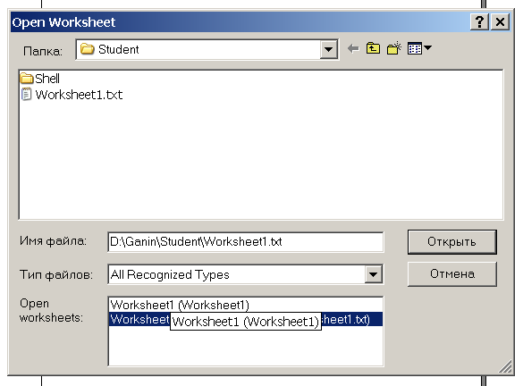
Рис. 9.39. Открытие рабочего листа
На экране появляется форма, имеющая несколько закладок и ряд кнопок, как показано на Рис. 9.40.
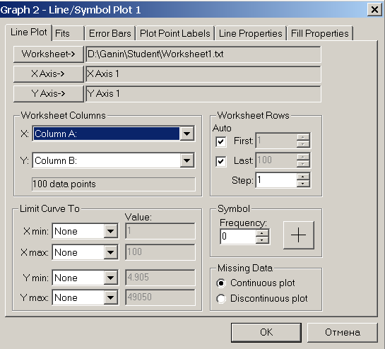
Рис. 9.40. Меню “Plot”
Рис. 9.17 представляет основную форму программы, определяющую все объекты будущего графика, свойства объектов, возможность редактирования объектов и их свойств.
На первой закладке Line Plot расположены кнопки Worksheet, определяющая путь к файлу данных и позволяющая, если необходимо, изменить этот путь, кнопка X Axis, позволяющая редактировать свойства оси Х, кнопка Y Axis, позволяющая редактировать свойства оси Y, кнопка с пиктограммой 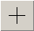, позволяющая вводить координаты точек графика в виде заданных пользователем символов.
Два окна X и Y, расположенные на групповой панели, имеющей название Worksheet Columns, по умолчанию определяют координаты точек графика по оси X из колонки А рабочего листа, по оси Y – из колонки В. Выбор колонок для определения координат точек графика можно изменять, нажимая на кнопку со стрелкой вниз, расположенную правее окон. Поскольку в наш рабочий лист занесены данные лишь в две колонки (А и В), то мы согласимся с предложенным программой вариантом.
Группа объектов, расположенных на панели с общим названием Worksheet Rows, определяют диапазон массива индексов, соответствующих количеству координатных точек. По умолчанию массив определяется как «Auto», что отмечено в виде галочек для начальной и конечной точек, в результате чего, окна «First» и «Last» пользователю недоступны. Пользователь может отменить режим «Auto», убрав галочки, и самостоятельно ввести индекс начальной и конечной точек графика. Окно «Step» позволяет устанавливать шаг аргумента. По умолчанию он равен единице.
Группа объектов, расположенных на панели с общим названием «Limit Curve To», позволяет пользователю вводить ограничения на значения минимальных и максимальных координат точек графика. По умолчанию ограничений нет, поэтому окна с предельными значениями координат не доступны. Если же мы вводим ограничения, выбирая кнопки со стрелкой вниз, расположенные правее окон, то поля «Value» будут доступны.
Группа объектов, расположенных на панели с общим названием Symbol, позволяет пользователю регулировать параметры точек графика. В эту группу входят кнопка , о которой мы уже говорили выше, и окно Frequency. Окно позволяет вводить частоту следования символов. По умолчанию частота равна нулю. Если оставить это значение, то на графике будут отсутствовать символы, определяющие координаты точек графика. Если же частота равна единице, то при больших массивах индексов графика все точки сольются, и график будет представлять сплошную кривую.
Нажмем с помощью курсора мыши кнопку и выберем символы нашего графика, как показано на рис. 9.18 и выберем частоту следования символов, равную четырем.

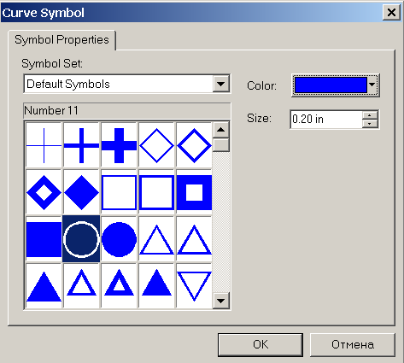
Рис. 9.41. Выбор символов графика
Последняя группа объектов этой закладки, расположенная на панели под общим названием Missing Data, представляют радиокнопки Continuous plot и Discontinuous plot, которые понятны по названию. По умолчанию включена кнопка Continuous plot.
Если же мы нажмем копку ОК, расположенную внизу основной формы, то на экране увидим, что программа построила график параболы, как это показано на рис. 9.19.
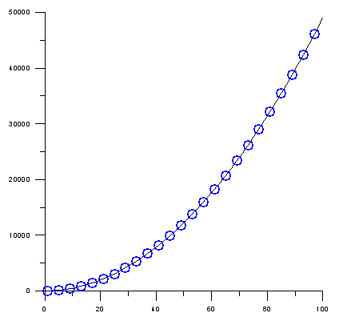
Рис. 9.42. Пример графика
Пока еще наш график несовершенный. Отсутствует название графика, отсутствует название осей, отсутствует сетка. Однако основные принципы формирования графиков нам теперь понятны.
Построенный нами график, как минимум имеет три объекта. Это ось Х, ось Y, собственно кривая. Объекты имеют свойства, которые можно редактировать. Выделять объекты можно щелчком левой кнопкой мыши по самому объекту. При небольшом количестве объектов для точного наведения курсора на необходимый объект следует на клавиатуре удерживать левую клавишу Ctrl. Но это не всегда удобно, если график достаточно плотный. Для этой цели следует воспользоваться менеджером проекта. Менеджер можно вызывать через меню команд: кнопка Edit - подменю Object Manager; или через контекстное всплывающее меню, если щелкнуть правой кнопкой мыши в рабочей зоне вне поля графика Object Manager.... Вызовем менеджер проекта одним из указанных выше способов (рис. 9.20).
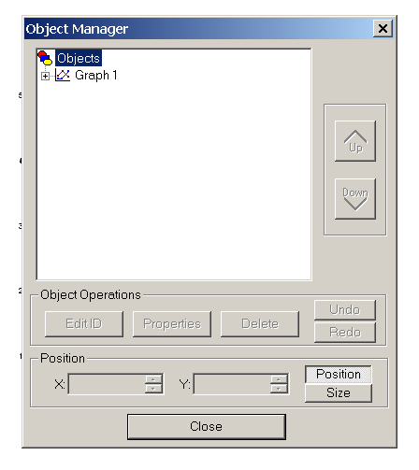
Рис. 9.43. Менеджер проекта
В окне менеджера расположены объекты нашего графика, объединенные одним объектом под именем Graph 1. Развернем комплексный объект, нажав курсором мыши по значку «+» (рис. 9.21 ).
В окне менеджера представлены все объекты графика, активизировались кнопки Edit ID, Properties, Delete.
Кнопка Edit ID позволяет редактировать имя объекта, Properties – редактировать свойства объекта, Delete – удалить объект.
Щелкнув курсором мыши по любому объекту, мы, с одной стороны, можем редактировать его свойства или же удалить, а с другой стороны, мы выделяем этот объект в рабочей зоне и, захватив объект с помощью мыши, можно перемещать его в пределах рабочей зоны, что можем увидеть, если нажмем на кнопку менеджера Close.
Воспользуемся услугами менеджера проекта для редактирования нашего графика.
Допустим, что данные, сформированные в колонках «А» и «В» рабочего листа, мы получили в результате эксперимента. Нам требуется построить экспериментальный график. Как известно, экспериментальные графики строятся в виде точек, линии соединения не ставят.
Выделим в нашем менеджере объект Line/Symbol Plot 1 и нажмем кнопку Properties. Мы попадаем в основную форму программы (рис. 9.17).
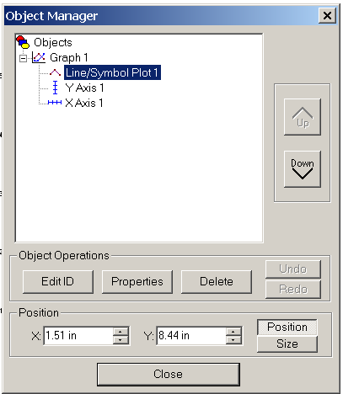
Рис. 9.44. Менеджер проекта
Выберем закладку Line properties» Эта закладка определяет такие свойства линий соединения точек графика, как толщина, цвет, видимая или нет, имеет ли линия на концах стрелки и какие.
Для нашего примера выберем в качестве стиля Invisible. Стиль выбирается кнопкой со стрелкой вниз справа от окна (рис. 9.22).

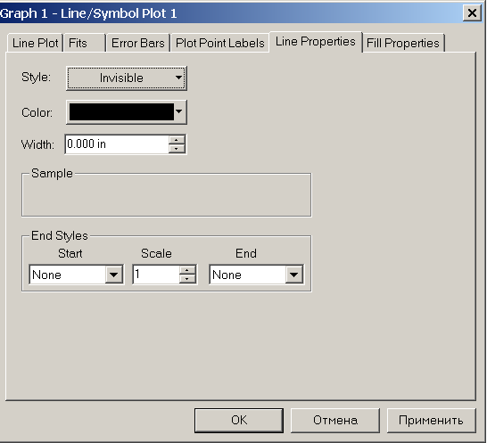

Рис. 9.45. Выбор стиля линии
Войдем в закладку Line Plot и попробуем дать нашему графику названия осей и построить сетку. Для этого нажмем на кнопку X Axis. На экране появляется форма, как показано на рис. 9-23.

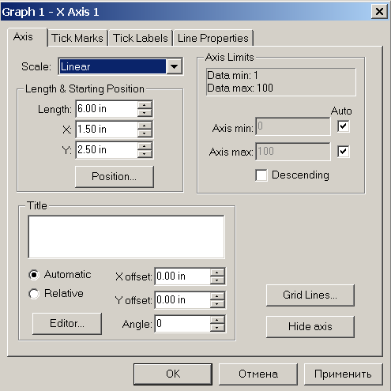
Рис. 9.46. Работа с осями
Вызванная форма, также имеет ряд закладок таких, как Axis, Tick Marks, Tick Labels, Line Properties.
Закладки Tick Marks»и Tick Labels»определяют свойство шкалы оси «Х», и информация здесь пользователю вполне понятна, закладка Line Properties определяет свойство линии оси «Х», что также не требует пояснений.
Информация, представленная на закладке Axis, также не требует пояснений. Необходимо разобраться с кнопками. Нажав на кнопку Editor… мы открываем текстовый редактор (рис. 9.24), где, выбрав шрифт, его цвет и высоту, мы можем дать название оси Х, например Т (секунды)». Нажав в редакторе кнопку ОК, мы возвращаемся к прежней форме, где в окне Title будет находиться текст, набранный в редакторе.
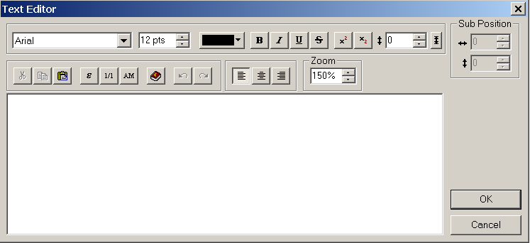

Рис. 9.47. Текстовый редактор
Для того, чтобы начать строить сетку, необходимо нажать на кнопку Grid Lines …. При этом открывается форма (рис. 9.25), где указывается, что линии сетки будут строиться параллельно оси Y.

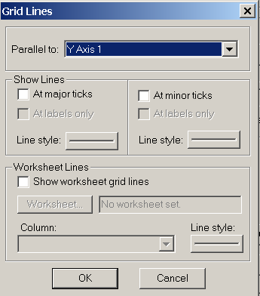

Рис. 9.48. Построение сетки
Группа объектов, расположенных на панели с общим названием Show Lines помогает нам в построении. Поставим с помощью курсора мыши галочку в объекте At major ticks т.е. мы хотим проводить линии сетки, начинающиеся от больших делений шкалы. Нажмем на кнопку Line style и в открывающейся форме выберем толщину, цвет и стиль линии сетки, как это показано на рис. 9.26, нажмем кнопку ОК этой формы.

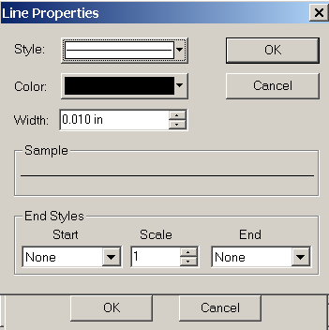

Рис. 9.49. Выбор стиля линий сетки
Аналогичную процедуру повторим, поставив галочку в объекте At minor ticks, т.е. проведение линий от малых делений шкалы.
Нажмем кнопку ОК на форме рисунка 9.25 и форме рис. 9.23, мы возвращаемся к главной форме программы.
Для введения названия шкалы Y и построения линий сетки, параллельных оси Х, проделаем те же самые процедуры, нажав на кнопку Y Axis, дав название оси H (метры).
Нажав на кнопку ОК основной формы, мы увидим в рабочей зоне график, имеющий название осей и сетку (рис. 9 27).

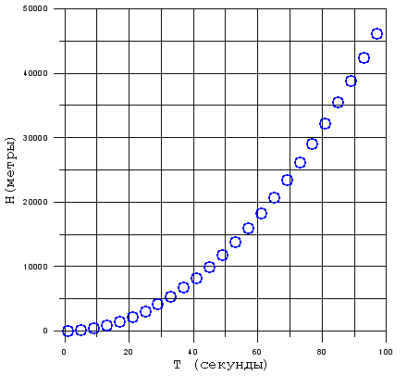
Рис. 9.50. График
Нам остается только дать название графику, на этом приложение будет закончено в данной постановке.
Нажмем на кнопку , расположенную с левой стороны экрана, и имеющую всплывающую подсказку Text (рис. 9.6) и щелкнем курсором мышки в рабочей зоне, где собираемся поместить название графика. На экране появляется редактор, который похож на тот, с помощью которого мы давали названия осей. В этом редакторе введем название нашему графику, нажмем кнопку ОК. Для того чтобы метка «А» не тянулась за курсором мыши, необходимо нажать на кнопку с пиктограммой . С помощью курсора мыши выделим текстовый объект графика с его названием, захватим, удерживая левой кнопкой мыши текст, и перенесем его в удобное положение (рис. 9-28).
Полученный график имеет название, имеет название осей, имеет сетку. Если теперь вызвать менеджер проекта и посмотрим структуру графика, то появится дополнительный объект Text 1.
Наш график готов, сохраним его в требуемой папке с расширением, которое предлагает программа. Подобные готовые графики мы можем поместить в научно-технический отчет.
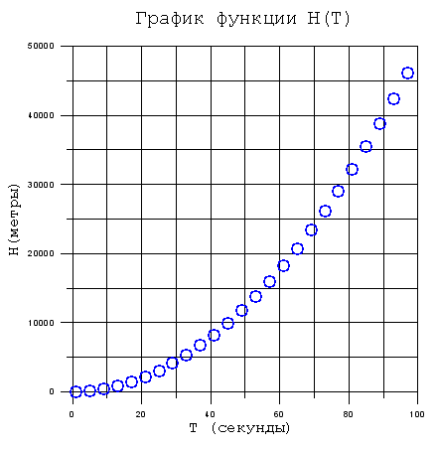
Рис. 9.51. График
Напомним, что график, сформированный с помощью программы (рис. 9.28), построен по результатам гипотетического эксперимента, данные которого занесены в колонки А и В рабочего листа. Посмотрим, как с помощью «Grapher» определить и построить аппроксимирующую кривую по результатам эксперимента.
Вызовем, менеджер проекта, развернем его на составляющие элементы, выделим графический объект и через него войдем в основную форму программы (рис. 9.17), раскроем закладку Fits (рис. 9.29).

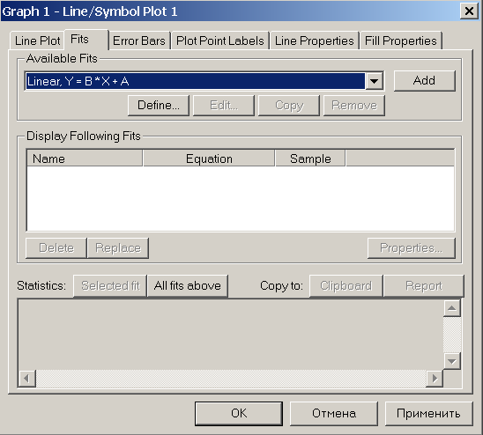
Рис. 9.52. Выбор аппроксимации
По умолчанию программа предлагает линейную аппроксимацию, что видно в окне Available Fits. Поскольку мы имеем дело с монотонно возрастающей кривой, то выберем полиномиальную аппроксимацию, для чего нажмем на кнопку со стрелкой вниз, расположенную правее окна (рис. 9.30), и нажмем на кнопки Add и All fits above. Форма принимает вид как на рис. 9.41.

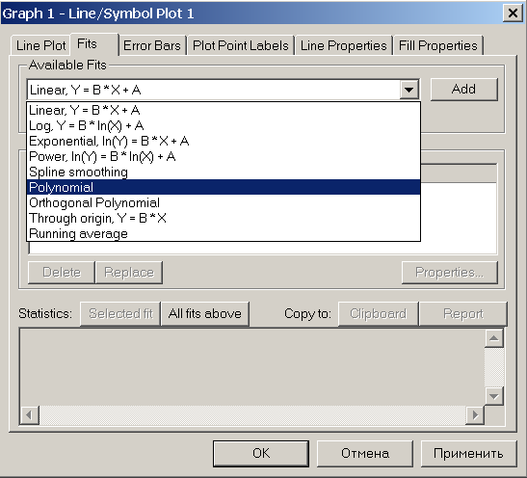
Рис. 9.53. Выбор аппроксимации
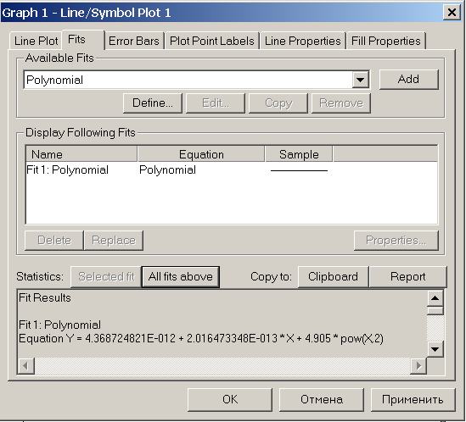
Рис. 9.54. Определение уравнения кривой
В нижнем окне формы показаны результаты аппроксимации, которые можно сохранить в отдельном файле, нажав кнопку Report. Посмотрим на третью сверху строчку окна – Equation Y = 4.368724821E-012 + 2.016473348E-013*Х + 4.905*pow(X2).
Данное выражение представляет собой полином второй степени, аппроксимирующий наши экспериментальные данные.
Коэффициент при x² составляет 4.905 (напомним 9.81/2 = 4.905), при x – + 2.016473348E-013, т.е. практически 0, и коэффициент 4.368724821E-012, также практически равен нулю. Таким образом, уравнение, аппроксимирующее наш гипотетический эксперимент, имеет вид
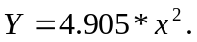
Нажмем кнопку ОК на основной панели и посмотрим на наш график (рис. 9.32).

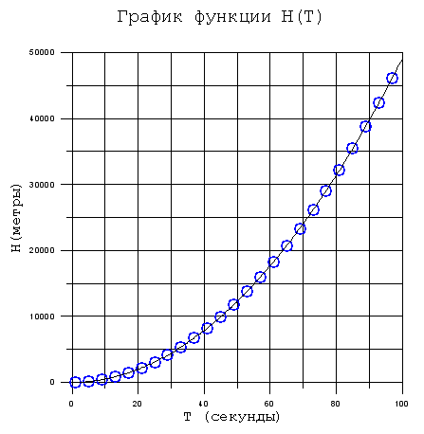
Рис. 9.55. Вид кривой, построенной по точкам
На графике появилась кривая темного цвета, аппроксимирующая экспериментальные данные, а в менеджере проекта появился новый объект – Fit 1: Polynomial (рис. 9-33).

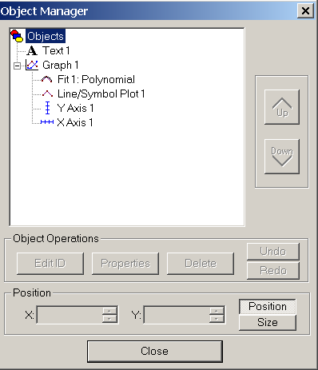

Рис. 9.56. Менеджер проекта
Для полноты картины добавим к нашему графику «легенду» с целью пояснения – где же находятся точки эксперимента с одной стороны, и где находится аппроксимирующая кривая – с другой.
Для этой цели в окне менеджера проекта свернем все объекты, нажав курсором на значок «-», и нажмем на кнопку Properties. Появляется форма с именем Graph Properties – Graph 1 (рис. 9.34). В верхнем правом углу расположены три кнопки с общим названием Add. Нажмем кнопку с названием Legend. Появляется форма, позволяющая редактировать объект Legend (рис. 9.35).

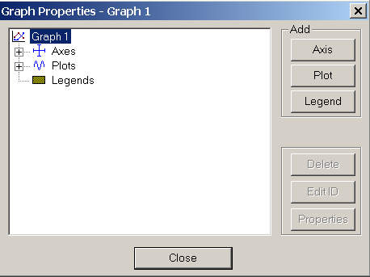

Рис. 9.57. Менеджер проекта
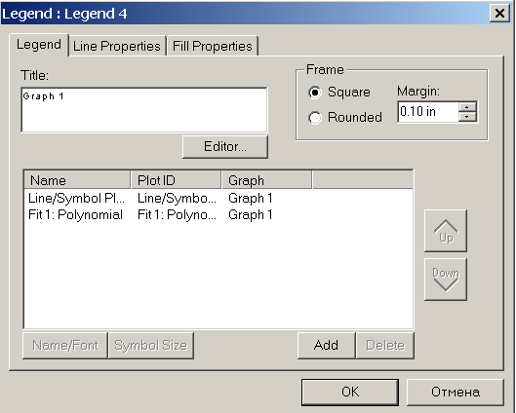

Рис. 9.58. Подпись кривых
В верхнем окне Title формы по умолчанию внесено имя графика Graph 1. Изменим это название, нажав кнопку Editor…, попадая в редактор и набрав с клавиатуры Н(Т). В нижнем окне выделим название объекта Line/Symbol Plot 1, нажмем на кнопку Name/Font и в появившемся редакторе наберем с клавиатуры Эксперимент. Аналогичную процедуру проведем с именем второго объекта, назвав его «Y = 4.905*POW(X2)». Нажмем кнопку ОК и посмотрим на наш график (рис. 9.36).
На графике появился новый объект «легенда», в котором отражено имя графика, символ экспериментальных данных и символ аппроксимирующей кривой. Однако «легенда» размещена в неудобном месте. Для перемещения ее, к примеру, вниз необходимо в менеджере проекта выделить легенду, на графике выделенную легенду захватить курсором мышки, удерживая левой кнопкой, и переместить ее в требуемое место, как показано на рис. 9.37.
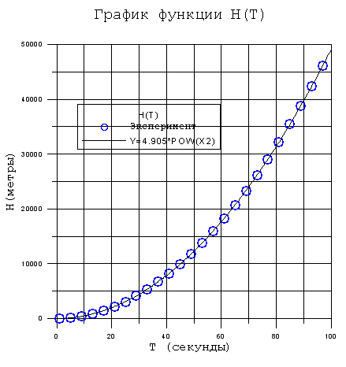
Рис. 9.59. График
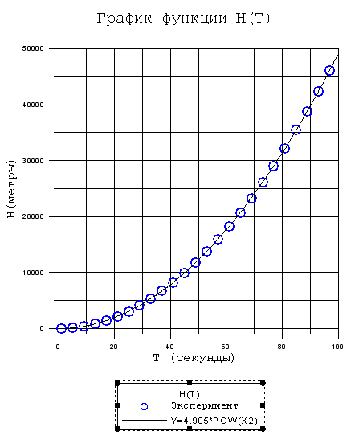
Рис. 9.60. График
Сохраним наш график в виде отдельного файла в требуемой папке.
На этом в принципе изложение методов построения графика, имеющего одну кривую, с помощью программы Grapher можно, было бы и закончить, но необходимо сделать основные выводы для пользователей.
- На основании данных результатов эксперимента, записанных в рабочем листе, можно построить с помощью основной формы программы Grapher график.
- График в программе, как минимум, содержит три объекта – ось Х, ось Y, собственно точки графика.
- Объекты графика можно найти в менеджере проекта.
- Выделяя объект в менеджере проекта, можно редактировать его свойства, попадая в основную форму программы.
- С помощью основной формы в закладке Fits можно найти кривую, аппроксимирующую экспериментальные данные. Кривая также будет изображена на графике и, как самостоятельный объект, будет присутствовать в менеджере проекта.
- С помощью менеджера проекта можно добавлять новые объекты, в частности, «легенду».

Построение графика, имеющего несколько кривых
Вызовем через меню команд Window наш рабочий лист. Допустим, что по каким-либо причинам нам нужно обработать результаты эксперимента в соответствии с выражением 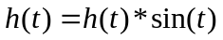, и результаты занести в колонку «С», кроме того, дополнить наш график новой кривой.
Мы, как это делали раньше, заходим в меню команд Data, в подменю Transform…, вызываем диалоговое окно для ввода данных в колонку С (рис. 9.38) и нажимаем кнопку ОК. В колонку С заносится числовой массив в соответствии с выбранным законом.

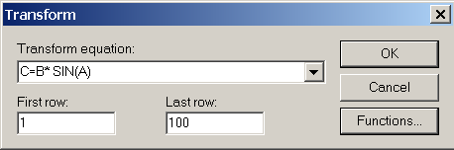

Рис. 9.61. Меню
Для того чтобы добавить новую кривую к нашему графику, необходимо через меню команд Window открыть наш график, вызвать менеджер проекта, если объекты развернуты, то свернуть их, нажать на кнопку Properties, вызывается форма (рис. 9.34), нажать на кнопку Plot. На экране появляется диалоговое окно (рис. 9.39), запрашивающее, какой тип графика требуется добавить. Мы выберем Line/Symbol Plot и нажимаем кнопку ОК.

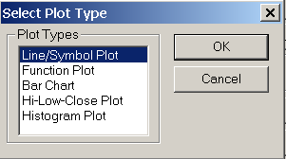
Рис. 9.62. Меню
На экране появляется новая форма, предлагающая выбор осей координат (рис. 9.40).
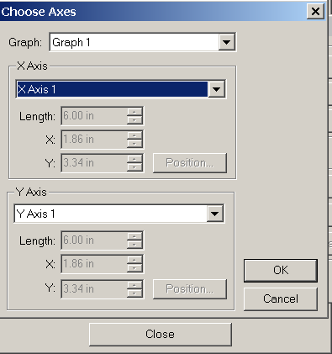
Рис. 9.63. Меню
Если мы хотим, чтобы наша кривая соответствовала прежним осям координат, то необходимо просто нажать на кнопку ОК. Если масштаб новой кривой сильно отличается от первой, то необходимо выбирать новые оси координат. Попробуем построить графики в единых и в разных осях.
Итак, строим график в прежних осях, нажимая кнопку ОК. На экране появляется диалоговое окно, аналогичное рисунку 9.16, предлагающее путь к источнику данных для построения кривой. Выбираем путь и попадаем в главную форму (рис. 9.17). На главной форме в качестве данных для оси Y выбираем колонку С, для оси Х по прежнему остается колонка А. Выберем символ, определяющий координаты точки графика, как показано на рис. 9.41, а также частоту следования символов, равной четырем.

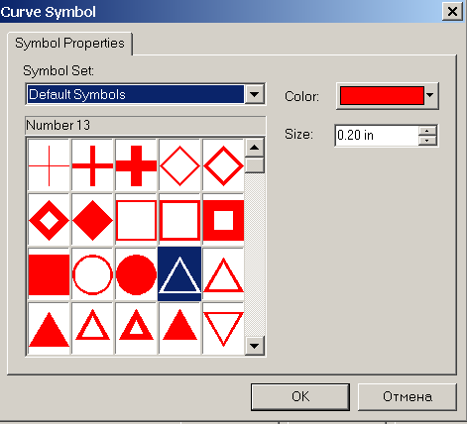

Рис. 9.64. Выбор символа линий графика
В закладке основной формы Line Properties выберем высоту и цвет линии соединения точек графика. Нажмем кнопку ОК в нижней части основной формы и посмотрим на наш график (рис. 9.42).

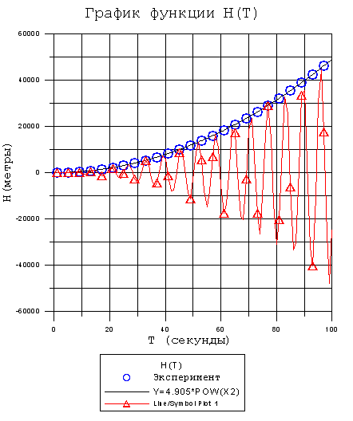
Рис. 9.65. График
На графике в дополнение к уже существующим появилась новая кривая, выделенная красным цветом, к легенде автоматически добавилась новая запись, которую следует отредактировать уже известными нам методами, дав ей название:
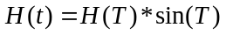.
Если же посмотреть менеджер проекта, то увидим, что добавился новый объект Line/Symbol Plot 2, который также необходимо отредактировать.
Рассмотрим построение графиков, имеющих разные оси координат, на примере, рассмотренном выше.
На построенном уже графике откроем менеджер проекта, развернем его так, чтобы увидеть составляющие проекта. Удалим кривую Line/Symbol Plot 2 и ось Y Axis 2. Свернем составляющие проекта и нажмем кнопку Properties. В открывшейся форме нажмем из группы Add кнопку Plot. В диалоговом окне выберем Line/Symbol Plot. В появившейся форме Choose Axes ось Х оставим прежней, а для оси Y по кнопке со стрелкой вниз выберем Create new axis. Нажав на кнопку ОК, перед нами откроется диалоговое окно (рис.9.16), предлагающее файлы данных, для построения графика. Выберем требуемый файл с данными.
В открывшейся главной форме (рис. 9.17), как и рассмотрено было выше, выберем в качестве координат для оси Y колонку С, символы его цвет, частоту следования символов и значение закладки Line Properties выберем так же, как было выполнено выше.
Нажмем на кнопку Y Axis. В закладке Axis нажмем на кнопку Position. В открывшейся форме нажмем на радиокнопку At data value of …, и в окне, где по умолчанию занесено «0.0», введем с клавиатуры значение «100», т.е. расположим ось Y на правой стороне графика. Нажмем кнопку ОК.
В закладке Tick Marks поставим галочку в окне Show ticks on right, убрав из Show ticks on left, т.е. расположив деления шкалы, справа от оси. В закладке Tick Labels в группе объектов Major Tick Labels нажмем на радиокнопку Right, т.е. расположим значения шкалы справа от оси.
После нажатия кнопки ОК в основной форме наш график будет иметь вид, как на рис. 9.45.

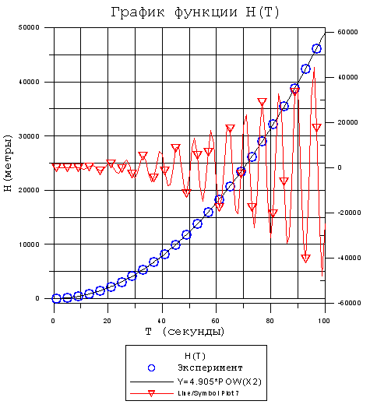
Рис. 9.66. График
Дадим название оси Y1 нашего графика. Для этого вызовем менеджер проекта, раскроем проект на составляющие объекты, выделим Y Axis 1, и нажмем кнопку Properties. В группе объектов Title нажмем кнопку Editor… и в редакторе, как мы это делали ранее, дадим название оси «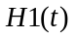». Для того чтобы название оси не наплывало на область графика, нажмем на радиокнопку Relative и в окне X offcet с помощью кнопки со стрелкой вверх выберем значение, к примеру, 0.70 in. Нажав на кнопку ОК, посмотрим на наш график (рис. 9.44).
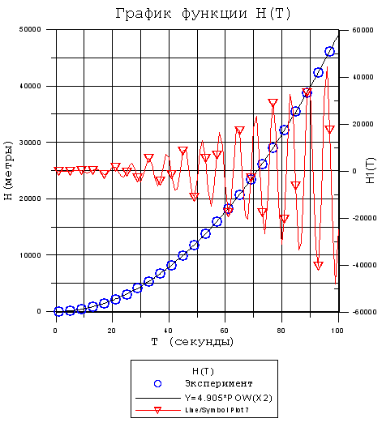
Рис. 9.67. График
На рисунке мы видим, что график имеет две оси Y со своими названиями и своим масштабом, каждая из которых соответствует своей кривой. Ось Х – общая, легенда отражает символы каждого объекта. Остается только изменить название символов в легенде для построенной кривой с Line/Symbol Plot 1 на, к примеру,
«».
Подведем краткие итоги к последнему пункту:
- в случае, когда масштаб кривых графика сильно отличается, желательно добавлять новые оси;
- новые оси можно построить, используя менеджер проекта;
- новые оси формируются аналогично основным осям графика.

Задание
Grapher, как и все приложения для Windows, объектно-ориентирован, т.е. для работы с каким-либо объектом (например, с осью) достаточно установить на нем курсор мышки и щелкнуть правой клавишей. Появится меню, позволяющее обращаться к соответствующим опциям. Кроме того, меню имеет рамочную конструкцию, позволяющую не загромождать рабочее поле, а для уточнения параметров соответствующей команды переходить к следующим меню. Для знакомства с пакетом далее предлагается следующая последовательность действий (это не исключает пользование менеджером Windows):
Открыть пакет Grapher-2. Загрузить или создать базу данных.
Например. Для записи натуральных чисел в колонке «α» выбрать опцию data → transform. Записать в строке transform equation: α= row(), задать количество точек не менее 103. Задать любую функцию в колонке «b». Т.е. выполнить data → transform, записать в transform equation: b = α2.
Отобразить записанную функцию на графике через plot.
Внимание! При переходе от worksheet к plot и, наоборот, пользоваться только window.
Установить количество делений на осях 10, для этого воспользоваться менеджером или «войти в ось» (нажав на оси 2 раза левой клавишей мышки), далее Tick Marks → divisions (верхнее правое окошко) → Подобрать необходимый формат делений: Tick Labels → format → numeric format. Сделать подпись оси на русском языке: Axis → editor → установить соответствующий фонт (….cyr). Изобразить сетку (команда Grid Lines, нижний правый угол меню), используя бледные оттенки цветов.
На plot изобразить вторую кривую так, чтобы она пересекала первую, причем 2-я кривая должна состоять из точек в виде звездочек, через которые проведена линия другого цвета, чем точки, а её ось должна быть расположена с правой стороны графика. Для этого в worksheet заполнить колонку «C» для новой функции и через window перейти в plot. Выделить весь график через Edit →Select All далее Graph → Add to Graph → Plot → Line/Symbol plot → Create new axis (в строке Y axis1) → Position (установить ось с правой стороны). На plot перейти к кривой 2, держа нажатой клавишу левый contrl и, установив курсор мышки на нужном объекте, быстро нажать 2 раза левую клавишу мышки. В правой нижней части меню в области Symbol нажать клавишу «+» и установить необходимый значок, (например ) при этом выбрать Frequency такой, чтобы точки не сливались и были различимы. Линию, соединяющую эти точки, сделать невидимой. Войти в Fits и соединить точки «жирной» линией Spline соответствующей степени.
Через точку пересечения кривых провести касательную, а из точки опустить перпендикуляры на оси. Для этого: на левой пиктограмме нажать на символ в виде звездочки и установить его в месте пересечения кривых. Для проведения линий, на этой же пиктограмме активировать символ в виде буквы N, установить перекрестье в нужном месте (нажав и сразу отпустив левую клавишу мышки), и поставить перекрестье на конце линии (нажав быстро 2 раза левую клавишу мышки или Enter на клавиатуре).
Определить и записать уравнение кривой в аналитическом виде на поле графика. Для этого на plot выделить кривую и вызвать её меню; далее Fits → Polynomial → Add → Fit1: Polynomial → Polynomial degree (установить 3-4) → Selected fit → скопировать уравнение (предварительно выделив его, далее contrl+С). Вставить скопированную формулу в график на plot (contrl+V) и отредактировать её в соответствии с принятой нормой записи уравнений для инженерных нужд.
Сделать общую подпись для всех графиков и Fits. Выделить весь график. Нажать опцию Graph → Add to Graph → Legend (подписать все кривые и установить надписи на поле графика), убрать общую для надписей рамку так, чтобы любая надпись могла быть установлена в любом месте.
Выбрать на первой кривой наиболее прямой участок и вырезать его. Например, в левой нижней части меню Limit Curve To для Х установить необходимый диапазон, заменив None на Custom. В данной работе рекомендуется поступить следующим образом: на plot установить необходимый диапазон для оси Х и в worksheet найти соответствующие ему номера. Скопировать колонку С в колонку D с n – начальный по n – конечный и на новом plot2 построить график полученного отрезка.
Проверить, насколько выбранный участок кривой отличается от прямой. Для этого провести линейный Fits и из уравнения кривой D в worksheet вычесть полученное в Fits уравнение прямой. Полученный график положить на новый plot3 и перевернуть полученную кривую, как показано на рисунке (войдя в ось активировать команду Descending).
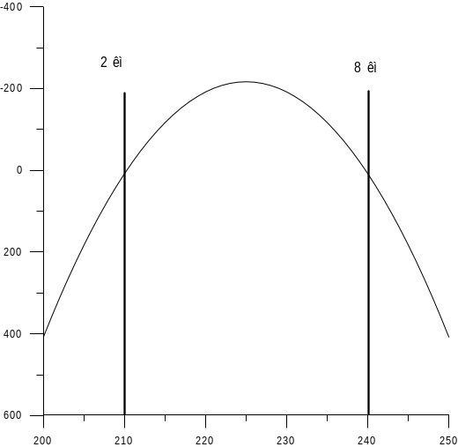
Рис. 9.68. Траектория полета снаряда
На рисунке 9.45 дана развертка на мониторе, показывающая траекторию полета снаряда, где по осям Х и Y дано расстояние в условных единицах отсчета. Необходимо дать шкалу по оси Х в километрах, а по оси Y в метрах, считая координаты пушки (0.0). Для этих целей следует воспользоваться реперными точками (мачтами, попавшими в поле зрения монитора). Расстояние до мачт считать равными 2 и 8 км соответственно (от места выстрела).
Перевод одной системы единиц в соответствие с другой называется калибровкой. Например, длину стола в сантиметрах перевести в дюймы (при этом стол не меняется и остается тем же столом), у.е. в рубли и т.п. Если калибровка проводится по двум точкам, то она будет линейной и записывается уравнением Y=αX+b, где α – коэффициент пропорциональности между сопоставляемыми величинами, а b – константа, показывающая насколько преобразованная кривая смещается относительно 0. Т.к. неизвестны ни α , ни b, то для их нахождения необходимо составить систему уравнений и решить её относительно неизвестных величин.
Провести калибровку оси Y при условии, что эта шкала на мониторе видна как зеркальная, а из-за того, что изображение проходит через электронно-оптическую систему на мониторе по оси Y имеется искажение в виде «бочки», где точка у1=1у в начале шкалы соответствует истинной величине у, в середине V_{среднее} = 0.5 у и в конце V_{конечное} = 0.9 у.
Найти уравнение калибровочной кривой. Изобразить на новом графике исправленное изображение с учетом того, что точка стрельбы находится в месте пересечения кривой и шкалы Y, шкала Х дана в км, а Y в метрах.

Запись информации в текстовый файл
Для записи информации в текстовый файл его нужно открыть для записи (для этой работы – один раз, например, первым оператором программы):
OPEN Filename.dat FOR OUTPUT AS #1 ‘ открыт для записи файл номер 1
Filename – имя файла не болеe 8 символов, для последующей обработки программой GRAPHER следует дать расширение *.dat. Номер файла – произвольное целое число. Если имя файла дано без пути, то файл создастся в той же директории (папке), в которой расположен TURBO-BASIC. Если файл уже существует, то он перепишется.
PRINT #1, A, B ‘оператор записывает в файл, открытый с номером 1 значения ‘переменных A и B в строку
Для этой работы следует разместить оператор внутри цикла, в котором получаются данные.
Открытый файл следует один раз закрыть (с тем номером, с которым он был открыт):
CLOSE #1
Среда TURBO-BASIC, запуск.
Для входа в среду запустите tob.exe. Cреда содержит удобное и понятное меню, доступ к опциям которого осуществляется нажатием клавиши ALT и первой буквы опции. File – чтение или запись программы. EDIT – редактирование программы (переход в окно при одновременном нажатии клавиш Alt и Е). RUN – запуск программы (при одновременном нажатии клавиш Alt и R).

Приложение к лабораторным работам 2, 3, 5, 8

Программирование на языке Borland TURBO-BASIC

Структура программы
Программа на языке TURBO-BASIC состоит из совокупности строк, которые могут быть пронумерованы (не обязательно). Номера строк могут использоваться в качестве меток, однако метки могут быть и словом с двоеточием:
MMM:
10 PRINT OK
Комментарии отделяются словом REM или ‘. В строке можно поместить несколько операторов, разделенных двоеточием.

Константы, переменные, массивы
Примеры записи констант:
123 – целое число 123 в десятичном представлении;
&HFF – целое число 255 в шестнадцатеричном представлении;
&B101 – целое число 5 в двоичном представлении;
10.5 или 1.05E+1 – действительные числа в десятичном представлении.
Имя переменной начинается с латинской буквы, заглавные и строчные не различаются. По умолчанию переменные имеют вещественный тип. Целые переменные заканчиваются знаком %; двойной точности – знаком #. Символьные – знаком $. Массивы описываются оператором:
DIM a(50) ‘определение массива чисел от а(0) до а(50).
а(12) ,а(i) ‘элементы массива.

Арифметические и логические операции, функции
+ - сложение, вычитание;
* умножение,
/ деление;
\ деление нацело;
^ возведение в степень;
< > = <> меньше, больше, равно, не равно;
AND OR NOT логические или побитовые “И”,”ИЛИ”,”НЕТ””;
A MOD B остаток от деления А на В;
ABS(x) модуль x;
INT(x) целая часть x;
SQR(x) квадратный корень от x;
ATN(x) арктангенс x;
COS(x) косинус x;
SIN(x) синус x;
TAN(x) тангенс x;
EXP(x) e в степени x;
LOG(x) натуральный логарифм x.

Условный оператор
IF A<B THEN A=A+1 ELSE A=A-1
Если A < B то A увеличится на 1;
в противном случае уменьшится на 1.
ELSE и второе арифметическое выражение могут отсутствовать.

Операторы цикла и перехода
Цикл с пересчетом
FOR I=1 TO 8 STEP 2 ‘ Вывод на экран чисел от 1 до 8 с шагом 2
PRINT I ‘шаг может быть дробным, отрицательным
NEXT I

Цикл с предусловием
WHILE A<B ‘ Пока A<B A выводится на экран
PRINT A ‘ и увеличивается на единицу;
A=A+1
WEND ‘конец цикла

Оператор EXIT FOR или EXIT LOOP осуществляет выход из цикла.

GOTO 5 ‘ Оператор перехода на строку c номером 5;
GOSUB 100 ‘ Оператор перехода на подпрограмму, которая начинается с метки 100 (заканчивается оператором RETURN). Для этой подпрограммы все переменные – глобальные.

Операторы ввода-вывода
INPUT “A=“; A ‘ Вывод на экран A=, ввод с клавиатуры А;
IF INKEY$ = “q” THEN GOTO 6 ‘ Переход на метку 6, если нажата клавиша q.
PRINT “DLI”; L,M ‘ Вывод на экран надписи DLI и значений переменных L, M.
LOCATE 5,10 ‘ Установка курсора в позицию 5,10 (для вывода текста в определенную позицию экрана).
OUT 100,A ‘ Вывод в регистр ВУ с адресом (десятичным) 100 целого значения А.
A=INP(200) ‘ Чтение регистра с адресом (десятичным) 200 и присвоение содержимого переменной А.
OUT &H20,255 ‘ Вывод (запись) в регистр ВУ с адресом (шестнадцатеричным) 20 целого значения 255 (приводит к «зависанию» компьютера).

Графика
Турбо-бейсик поддерживает видеоадаптеры CGA,EGA,MCGA, VGA и HERCULES. Выбор режима производится оператором:
SCREEN n ‘ n – число от 0 до 12.
Поддерживаются режимы:
n=0 – текстовый режим, мониторы всех типов;
n=2 – графический режим ,монитор-HERCULES(720X348 моно);
n=8 – графический режим ,монитор-EGA(640Х200 , 16 цветов);
n=9 – графический режим ,монитор-EGA(640Х350, 16 или 4 цветов );
n=11 – графический режим ,монитор-VGA(640X480 ,моно.);
n=12 – графический режим ,монитор-VGA(640X480, 16 цветов).
Используются мониторы EGA, рекомендуется 9-й режим. Оператор SCREEN должен предшествовать другим графическим операторам . Вывод точки на экран:
SCREEN 9 ‘ включение графического режима.
PSET(X,Y),C ‘ X,Y – координаты точки, C – код цвета (если не указан, то – белый).
Следует помнить, что оператор SCREEN очищает экран.

Операторы управления Таймером
DELAY x ‘ Задержка на x секунд с разрешением по времени 0.054 сек.

TIMER ‘ Функция, возвращает время в секундах с
разрешением 0.054 с. TIMER ON – включает таймер,
TIMER OFF – выключает.
MTIMER ‘ Функция, возвращает число мкс, прошедшее
после последнего выполнения MTIMER.

ON TIMER (n) GOSUB метка
Оператор объявляет подпрограмму, которой должно передаваться управление с интервалом n секунд (прерывание по таймеру). Прерывание действует если разрешено оператором TIMER ON. Запрещение прерывания – TIMER OFF.

Подпрограммы с формальными переменными

Функции
DEF FName(x,y) ‘Описание функции FName, которая может
вызываться в программе по имени с подстановкой вместо формальных параметров x, y фактических (имя должно начинаться буквами FN).
STATIC z ‘Описание статической переменной.
LOCAL x,y ‘Локальная переменная, видна только в данной подпрограмме.
Переменные STATIC cохраняют значения при выходе из подпрограммы, LOCAL не сохраняют.
SHARED z ‘Глобальная переменная z, видна из основной программы и тех подпрограмм, в которых она описана как глобальная.
Не описанные внутри подпрограммы переменные являются локальными действительными.
z=x
PRINT z
PRINT x
PRINT y
FName=x+y+z ‘Имени функции присваивается значение.
END DEF ‘Конец подпрограммы.
Вызов подпрограммы из основной программы
Z=100
X=1
As=FName(x,2.5) ‘Переменной As будет присвоено значение 4.5
На экран выведены значения переменных z, x, y (т.е. 1,1,2.5).

Подпрограммы
SUB Stud(x,y) ‘Начало описания подпрограммы
LOCAL x,y
SHARED z
z = x+y
END SUB ‘Конец подпрограммы.
Вызов подпрограммы:
d = 2
CALL Stud(3,d) ‘ Глобальной переменной z присвоено значение 5.

Запись информации в текстовый файл
Для записи информации в текстовый файл его нужно открыть для записи (для этой работы – один раз, например, первым оператором программы):
OPEN “Filename.dat” FOR OUTPUT AS #1 ‘ открыт для записи файл номер 1
Filename – имя файла не более 8 символов, для последующей обработки программой GRAPHER следует дать расширение *.dat. Номер файла произвольное целое число. Если имя файла дано без пути, то файл создастся в той же директории (папке), в которой расположен TURBO-BASIC. Если файл уже существует, то он перепишется.
PRINT #1, A, B ‘оператор записывает в файл, открытый с номером 1 значения
‘переменных A и B в строку
Для этой работы следует разместить оператор внутри цикла, в котором получаются данные.
Открытый файл следует один раз закрыть (с тем номером, с которым он был открыт):
CLOSE #1
Среда TURBO-BASIC, запуск.
Для входа в среду запустите tob.exe. Cреда содержит удобное и понятное меню, доступ к опциям которого осуществляется нажатием клавиши ALT и первой буквы опции. File – чтение или запись программы. EDIT – редактирование программы (переход в окно при одновременном нажатии клавиш Alt и Е). RUN – запуск программы (при одновременном нажатии клавиш Alt и R).

*) Ультразвуковыми методами показано, что появление тонов Короткова совпадает с возобновлением течения крови через сдавленный участок аорты конечности. Природа появления тонов Короткова до конца не изучена. Предполагается, что возникновение тонов связано с самовозбуждающимися колебаниями за манжетой при суженном просвете сосуда, из-за неустойчивости механической системы поток – стенка сосуда. Однако рассматривается и другой нелинейный механизм, связанный с периодичностью прохождения волн давления с крутым фронтом и высокочастотными колебаниями за ним. Существует международная договоренность, что диастолическому давлению соответствует появление “глухих” тонов Короткова.
 Ламберт (Lambert) Иоганн Генрих (26.8.1728, Мюльхаузен, — 25.9.1777, Берлин), немецкий математик (по происхождению француз), астроном, физик и философ, член АН в Берлине (1765) и Мюнхене (1771).

